



|  |
| --- |
|  |

PENATES INVENTORY SYSTEM

Manual del Usuario

DOCENTES:

Gabriel Taboada

Alfredo Tomassini

INTEGRANTES:

79040/3    Barcia, Iván ([ivan.barcia@gmail.com](mailto:ivan.barcia@gmail.com))

82598/5    Pentreath, Matías ([pentreathm@gmail.com](mailto:pentreathm@gmail.com))

85397/2    Russo, Santiago ([russosanti@hotmail.com](mailto:russosanti@hotmail.com))

**Acerca del Manual**

Esta versión del manual está orientada a los Usuarios del Sistema, ya sea Jefes de inventario, Gerentes o bien Usuarios regulares de un Centro de Distribución encargados del movimiento de la Mercadería en el mismo.

Aquí el lector podrá encontrar guías detalladas sobre cómo utilizar el Sistema para las siguientes tareas de alto nivel:

* Usuarios y roles
* Alta, Baja, Modificación de un Centro de Distribución
* Alta, Baja, Modificación de Productos
* Alta, Baja, Modificación de Proveedores
* Asignación de Productos a Proveedores
* Creación e Ingreso de Órdenes de Compra

Cada capítulo provee amplios detalles sobre los procesos y la forma de operar cada uno de los módulos del sistema.

Contenido

1. Introducción 1

1.A. Beneficios 1

1.B. Características del Sistema 1

2. Instalación del Sistema 4

2.A. Instalación del Motor de Base de Datos 4

2.B. Instalación de la Base de Datos 4

2.C. Instalación del Internet Information Services 5

2.D. Configuración del Sitio 6

2.E. Instalación de la Aplicación 7

3. Ingreso al Sistema 8

4. Menú Principal 9

5. Centros de Distribución 11

5.A. Gestión de un Centro de Distribución Interno 12

5.B. Depósitos 14

5.C. Depósitos Temporales 15

5.D. Sectores 16

5.E. Pasillos 18

5.F. Racks 19

5.G. Contenedores 21

• Tipos de Contenedores 21

• Contenedores – Palletes y Cajas 22

5.H. Centro de Distribución Externo 23

6. Administración de Productos 24

6.A. Productos 24

6.B. Proveedores 25

6.C. Asignación de un Producto a un Proveedor 26

6.D. Lotes 28

6.E. Categorías 28

• Jerarquía de una Categoría 29

• Visualización de todo el árbol jerárquico de una Categoría 31

6.F. Clientes 33

6.G. Estados de los Ítems 34

6.H. Cajas 34

7. Transacciones 36

7.A. Órdenes de Compra 36

7.B. Ingreso de Mercadería 37

7.C. Transferencias entre Centros de Distribución 39

7.D. Ventas de un Centro de Distribución a un Cliente 39

7.E. Transferencias entre Depósitos de un mismo CD 39

8. Reportes 41

8.A. Detalles por Centro de Distribución 41

8.B. Consulta de Stock 42

9. Inventarios 43

9.A. Generación de Inventario 43

10. Gestión de Usuarios 44

10.A. Usuarios 44

10.B. Roles 45

10.C. Activación y Desactivación de Usuarios 46

10.D. Políticas de Seguridad 46

• Sesión 47

• Nombres de Usuario 47

• Contraseña 48

• Seguridad por valor 49

11. Tablas 51

12. Ilustraciones 53

13. Índice 55

# Introducción

**P**enates Inventory System es un sistema desarrollado con el objetivo de facilitar la administración de mercadería en Centros de Distribución, su ingreso, almacenamiento y egreso de la misma y la identificación clara del inventario en depósito, todo esto consolidado en una herramienta informática creativa, intuitiva y eficaz dentro de un entorno web.

El Sistema permite diseñar todo el espacio físico que compone un Centro de Distribución, así como diversos elementos que interactúan en el mismo como ser Contenedores de Productos, Pasillos, Productos, Proveedores, Clientes, Órdenes de Compra, Categorías de Almacenamiento.

Además de poder crear un modelo lógico de los distintos Centros de Distribución, se permite el ingreso y ubicación automática de mercadería al lugar que le corresponda dentro del Centro de Distribución.

## Beneficios

Penates Inventory System permite que la empresa tenga toda la información en un sistema centralizado para gestionar eficientemente sus productos a través de un flujo de procesos sencillo y el soporte de consultas y reportes amigables, habilitando tanto al usuario normal que opera el sistema, como a que la Alta Gerencia tenga acceso a información vital de la logística de la compañía.

## Características del Sistema

Las características distintivas de Penates Inventory System se encuentran en funcionalidades como:

* Permitir trabajar con una cantidad ilimitada de Inventarios y Productos.
* Disponer de ilimitados almacenes intermedios.
* Permitir conocer la ubicación exacta en tiempo real de los productos almacenados ya sea en un almacén intermedio, en un rack específico o en un depósito externo.
* Emitir un resumen del flujo de stock.
* Ingresar, modificar o eliminar productos, almacenes o inventarios.
* Transferir almacenes y productos de un inventario a otro.
* Realizar la transferencia de todos los productos de un almacén o de una parte de los mismos.
* Eliminar completamente productos o almacenes (eg: al vencimiento de un lote) o marcar como salida a venta (reflejando el movimiento de capital).
* Emitir estadísticas sobre los inventarios o almacenes (eg: porcentaje del almacén cubierto, media cubierta del almacén, etc.).
* Generar automáticamente un reporte de movimientos mensuales que incluye:
* Cantidad total de productos ingresados y por inventario
* Cantidad total de productos egresados y por inventario
* Costo de compra total (Ingreso de capital) y por inventario
* Ingreso total (Egreso de capital) y por inventario
* Balance total y por inventario
* % del Inventario ocupado para cada inventario.
* % total libre
* Top 5 productos ingresados por inventario y total
* Top 5 productos que salieron por ventas por inventario y total
* Generar reportes con fines estadísticos, para visualizar en pantalla, imprimir o exportar a un archivo.
* Habilitar perfiles de usuarios predefinidos para el acceso al sistema dependiendo en el nivel de acceso necesario.

# Instalación del Sistema

## Instalación del Motor de Base de Datos

La primer condición que debe cumplirse para que **Penates Inventory System** pueda ser instalado y configurado en su empresa, deberá contar o en su defecto instalar, una instancia del motor de base de datos de Microsoft SQL Server 2012 o superior.

Se instala una instancia del motor de base de datos, un clúster o si ya se tiene una versión de SQL Server adecuada se puede utilizar esa instancia del servidor.

## Instalación de la Base de Datos

Se toma el archivo **Penates.bak**.

En el Servidor de SQL dirigirse a la carpeta que dice **Databases 🡪 Restore Database**.

En el menú emergente se le solicita **from device** y se busca el archivo correspondiente.

Luego de elegir el archivo se prosigue con la recuperación de la base de datos.

Al completar el procedimiento aparecerá dentro de la carpeta de **Databases** la Base de Datos de **Penates**.

Luego de esto se deberá chequear que el SQL Server Agent esté en ejecución.

De no ser así, deberá **activar el SQL Server Agent**.

Abrir los archivos de **AutoNotificationCleanUp.sql** y **AutoCartCleanUp.sql** y ejecutarlos para crear los procesos de limpieza automática de la Base de Datos.

El usuario administrador por Default en esta base de datos es:

* **Usuario**: Penates
* **Password**: P@$$w0rd

Se deberá crear un usuario bajo la pestaña **Security 🡪 Users** que tenga permisos de acceso a la Base de Datos Penates

## Instalación del Internet Information Services

Copiar y pegar todos los archivos que están dentro de la carpeta Penates a una locación arbitraria en su Windows Server.

Contando con una copia de **IIS 7** o superior, cree un nuevo sitio y elija esa carpeta como la locación del sitio.

Figura - Internet Information Services

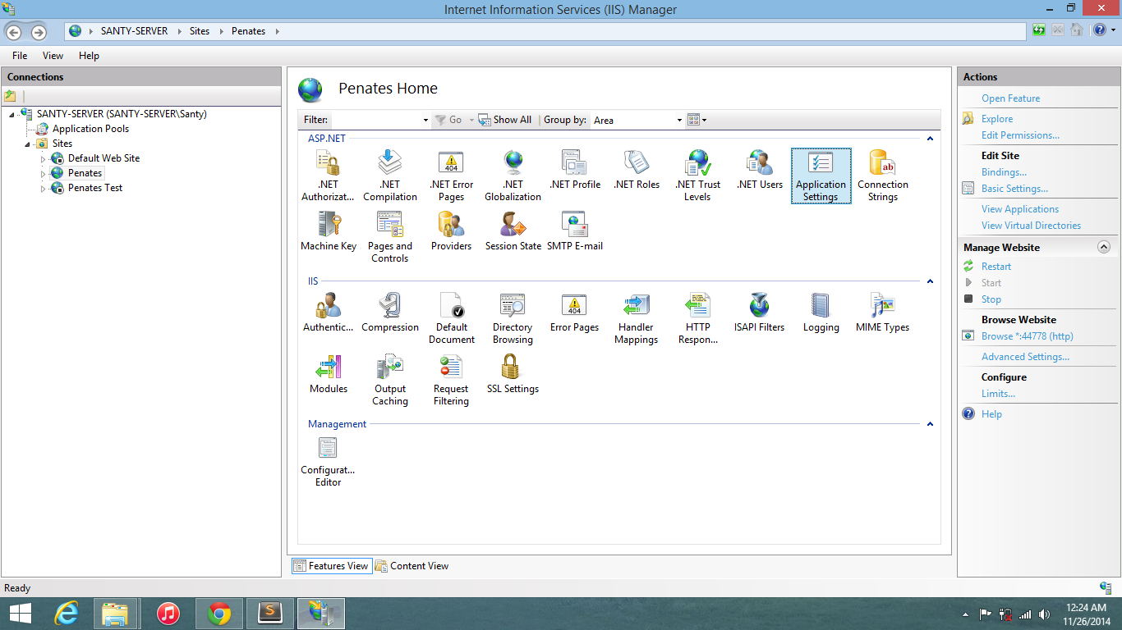

Una vez creado el sitio en la pestaña que aparece hacer click en **Connection Strings** y allí colocar la dirección del Servidor SQL junto con un Usuario y Password válido para ese Servidor.

Figura - Connection Strings

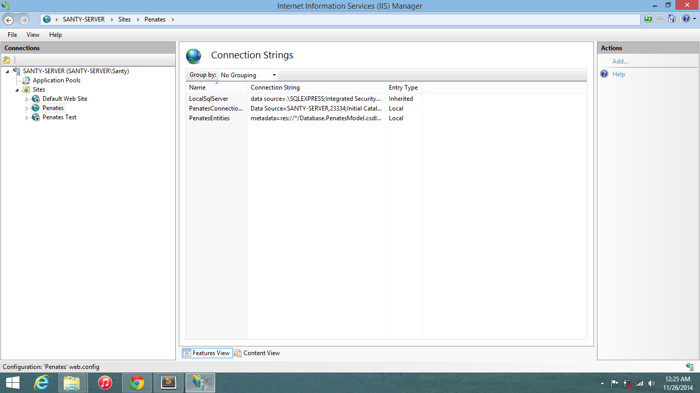

Para más información específica sobre como configurar el IIS consulte ([Instalación de Microsoft Internet Information Services](http://msdn.microsoft.com/en-us/library/ms178477(v=vs.100).aspx))

## Configuración del Sitio

En **applicationSettings** hay varias preferencias que se pueden modificar a mano, de todas formas, la aplicación ofrece una interfaz para que los administradores lo puedan hacer desde Penates sin necesidad de meterse en el servidor.

Figura - Application Settings

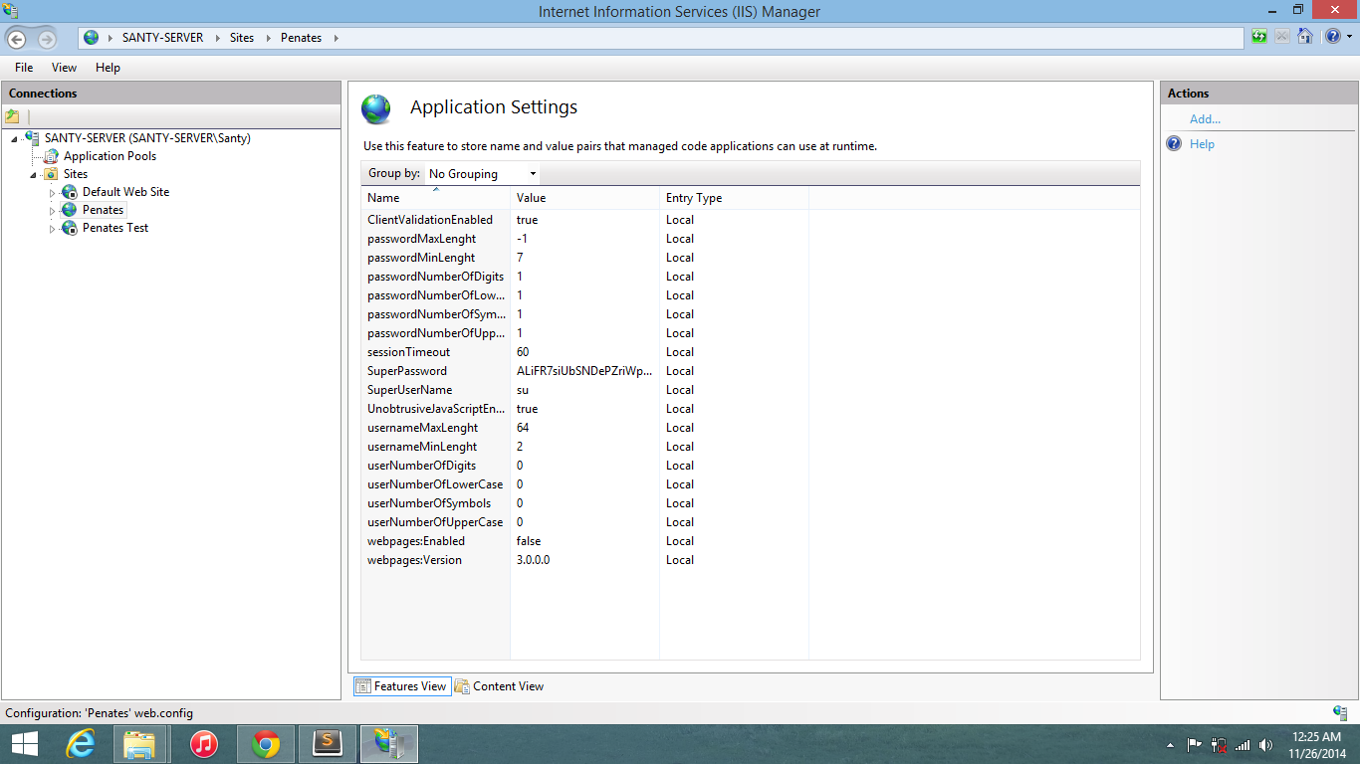

## Instalación de la Aplicación

La aplicación finaliza así su instalación y disponibilidad para comenzar a ser modelado el Sistema según los requerimientos estándar del usuario.

Se encuentran preestablecidos un usuario “Supervisor” y un usuario “Administrador”, que por razones de Seguridad, no se incluyen aquí y deben ser solicitados a Pegasus Enterprise Software.

# Ingreso al Sistema

El primer paso para utilizar el sistema consiste en el inicio de una sesión en el mismo. Debe ingresar el nombre de usuario asignado y contraseña en la pantalla de login desde cualquier Navegador de Internet en cualquier Sistema Operativo.

Para ello, el Administrador del sistema debe haber creado un **Usuario** y asignado un **Password** inicial para ingreso por primera vez, que deberá cambiar tan pronto haya ingresado (ver Administración de Usuarios).

Figura - Inicio de Sesión

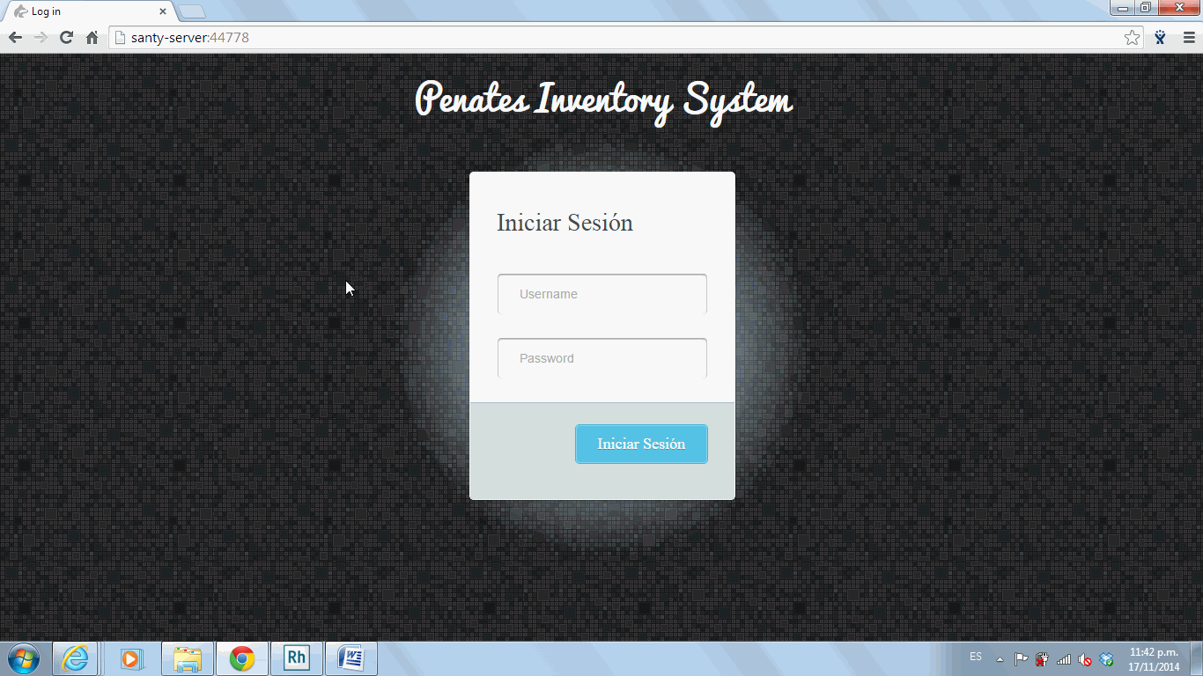

# Menú Principal

Una vez ingresado al sistema se despliega el Menú Principal del mismo que se divide en dos partes:

1. Una barra en la parte superior de la pantalla que contiene los módulos principales del sistema, cada uno de los cuales se convierte en un menú desplegable conformado por las acciones y procesos que desarrolla dicho módulo.
2. Un área principal que presenta las últimas **Notificaciones** recibidas y un **Registro de Actividades**.

Figura - Menú Principal

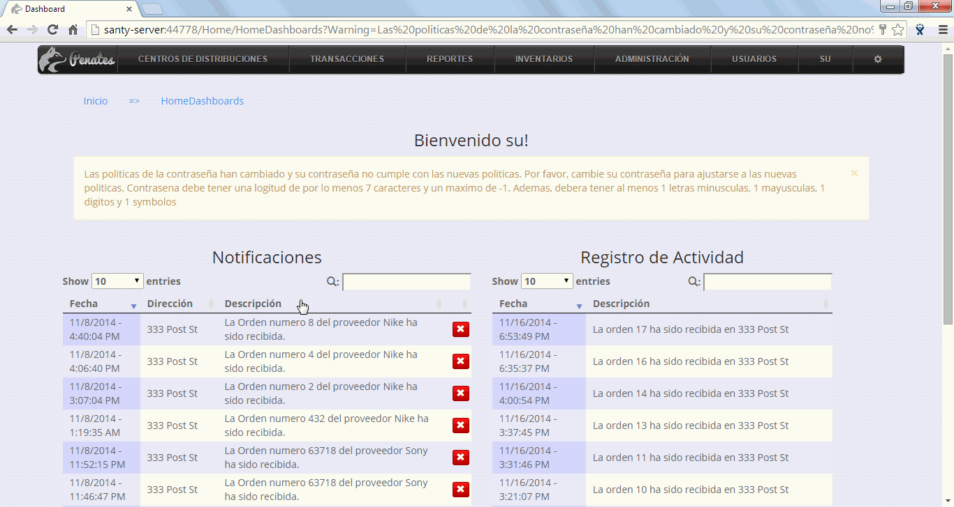

La barra superior permite acceder a los siguientes 6 módulos principales del Sistema:

* Centros de Distribución
* Transacciones
* Reportes
* Inventarios
* Administración
* Usuarios

Figura - Barra de Acceso a los Módulos

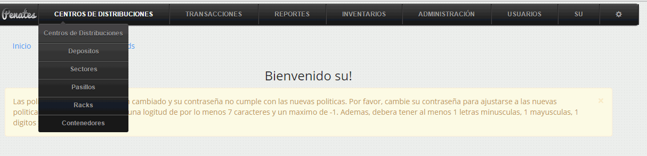

Además, existen dos funciones adicionales en la barra principal, una de las cuales permite ver **características del Usuario ingresado** en la sesión y otra que contiene **Herramientas** que extienden la funcionalidad del aplicativo.

# Centros de Distribución

Permiten crear y definir los Centros de Distribución de la empresa, indicando su localización geográfica y principales atributos como ser superficie cubierta, cantidad de Depósitos en que se divide, los Sectores y Pasillos que componen cada depósito y los Racks y Contenedores que conforman cada Pasillo y Sector.

Se definen 2 tipos de Centro de Distribución, éstos pueden ser **Internos** o **Externos**.

Los **Centros de Distribución Internos** son los propios de la empresa y los que se modelan en el Sistema con una jerarquía para representar el espacio físico que éste posee.

Un Centro de Distribución Interno está compuesto por la siguiente jerarquía de **Espacios**:

* Depósitos
* Sectores
* Pasillos
* Racks / Estanterías

Figura - Modelo Centro de Distribución Interno

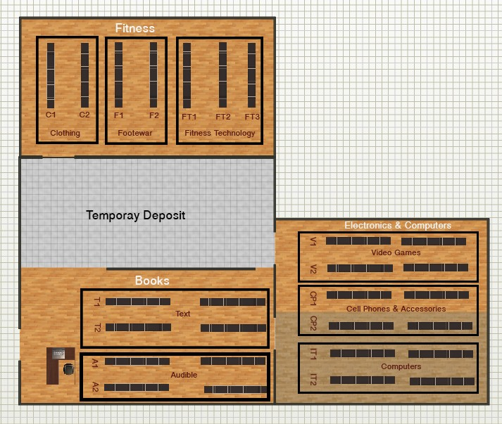

Los **Centros de Distribución Externos** son aquellos Alquilados o Contratados donde se posee cierta capacidad de almacenamiento para derivar mercadería excedente cuando sea necesario.

## Gestión de un Centro de Distribución Interno

Desde el menú de **CENTROS DE DISTRIBUCIONES** se puede acceder a las distintas opciones que permiten Buscar, Agregar, Modificar o Eliminar Centros de Distribución en el Sistema. La figura a continuación muestra la pantalla principal de Administración de los Centros de Distribución.

Figura - Gestión de un Centro de Distribución

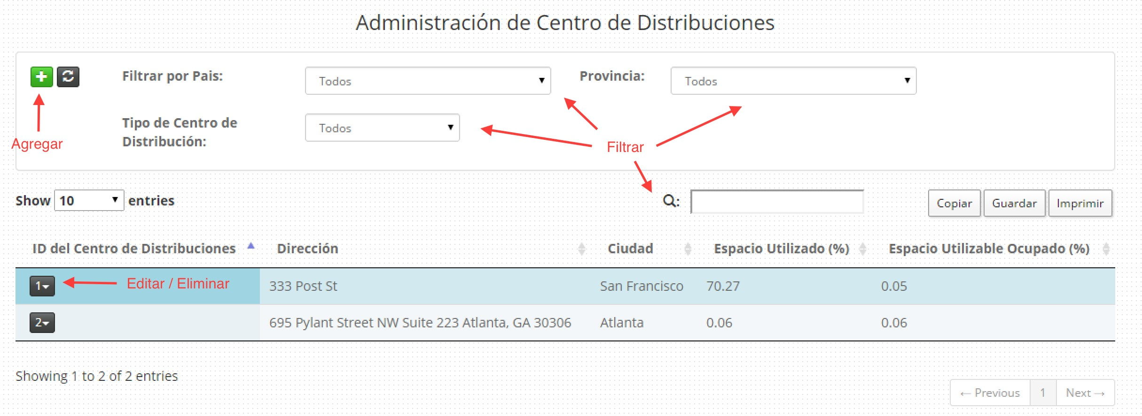

A continuación se describen los atributos que definen un Centro de Distribución Interno en el sistema.

Tabla - Atributos de CD Interno

|  |  |
| --- | --- |
| Atributos | Descripción |
| País | País donde se encuentra el Centro de Distribución |
| Estado | Estado donde se encuentra el Centro de Distribución |
| Ciudad | Ciudad donde se encuentra el Centro de Distribución |
| Dirección | Dirección del Centro de Distribución |
| Teléfono | Teléfono del Centro de Distribución |
| Profundidad | Profundidad o largo del Centro de Distribución expresado en metros |
| Ancho | Ancho del Centro de Distribución expresado en metros |
| Alto | Altura de un piso expresada en metros |
| Volumen | Valor calculado por el sistema que expresa el volumen del establecimiento en metros cúbicos |
| Capacidad | Valor calculado por el sistema que expresa la capacidad máxima del establecimiento en metros cúbicos |
| Espacio Utilizado | Es el espacio utilizado por los Depósitos medido en metros cúbicos. |
| Espacio Asignado | Es el espacio utilizado por los Depósitos medido en porcentaje |
| Espacio Utilizable | Es el espacio utilizable para almacenar mercadería como suma de los Racks en metros cúbicos |
| Espacio Utilizable Ocupado | Es el espacio para almacenar mercadería ocupado en metros cúbicos |
| Almacenamiento Utilizado | Es el porcentaje de espacio utilizable ocupado |

## Depósitos

Los Centros de Distribuciones Internos están compuestos por **Depósitos**. Cada Depósito representa una subdivisión de espacio de un Centro de Distribución y éstos se usan para agrupar Sectores que se encuentren Relacionados.

Ilustración - Modelo de Depósito

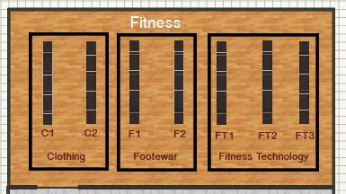

A continuación se describen los atributos que definen un Depósito en el sistema.

Tabla - Atributos de un Depósito

|  |  |
| --- | --- |
| Atributos | Descripción |
| Descripción | Nombre representativo para el grupo de sectores que existirán  dentro del Depósito |
| ID Centro de Distribución | Identificador del Centro de Distribución al que pertenece  el Depósito |
| Número de Piso | Número que representa el piso en el que se encuentra situado el  Depósito dentro del Centro de Distribuciones |
| Profundidad | Profundidad o largo del depósito expresado en metros |
| Ancho | Ancho del depósito expresado en metros |
| Alto | Altura de un piso del depósito expresado en metros |
| Volumen | Valor calculado por el sistema que expresa el volumen del depósito en metros cúbicos |
| Capacidad | Valor calculado por el sistema que expresa la capacidad máxima de almacenamiento del depósito en metros cúbicos |
| Espacio Utilizado | Expresa la cantidad de espacio utilizado por el Depósito |
| Espacio Asignado | Es el espacio utilizado por los Depósitos medido en porcentaje |
| Espacio Utilizable | Es el espacio utilizable para almacenar mercadería como suma de los Racks en metros cúbicos. |
| Espacio Utilizable Ocupado | Es el espacio para almacenar mercadería ocupado en metros cúbicos |
| Almacenamiento Utilizado | Es el porcentaje de espacio utilizable ocupado |
| Categorías | Nombre de las categorías de productos que se podrán almacenar en este Depósito |

## Depósitos Temporales

Existe una distinción de **Depósitos Temporales**, estos Depósitos representan un espacio libre de un Centro de Distribución donde se puede dejar mercadería de forma provisoria o lo que se conoce como Mercadería transitoria. La mercadería transitoria (también conocida como Cross Docking), es aquella que entra y sale de un Centro de Distribución. Esta debe ser depositada en el piso de un Depósito Temporal y luego retirada.

Estos Depósitos no poseen restricción de Categorías de productos, cualquier producto podrá ser almacenado en un Depósito Temporal.

A continuación se describen los distintos atributos que posee un Depósito Temporal:

Tabla - Atributos de un Depósito Temporal

|  |  |
| --- | --- |
| Atributos | Descripción |
| Descripción | Nombre representativo del Depósito Temporal |
| ID Centro de Distribuciones | Identificador del Centro de Distribución al que pertenece el Depósito |
| Número de Piso | Número que representa el piso en el que se encuentra situado el Depósito dentro del Centro de Distribución |
| Profundidad | Profundidad o largo expresado en Metros del todo el depósito |
| Ancho | Ancho expresado en Metros de todo el establecimiento |
| Alto | Altura de un piso expresada en Metros |
| Volumen | Valor calculado por el sistema que expresa el volumen del depósito en metros cúbicos |
| Capacidad | Valor calculado por el sistema que expresa la capacidad máxima de almacenamiento del depósito en metros cúbicos |
| Espacio Utilizado | Expresa la cantidad de espacio utilizado por el Depósito |
| Espacio Asignado | Es el espacio utilizado por los Depósitos medido en porcentaje |
| Espacio Utilizable | Es el espacio utilizable para almacenar mercadería como suma de los Racks en metros cúbicos. |
| Espacio Utilizable Ocupado | Es el espacio para almacenar mercadería ocupado en metros cúbicos |
| Almacenamiento Utilizado | Es el porcentaje de espacio utilizable ocupado |

## Sectores

Los Depósitos de los Centros de Distribución están compuestos de Sectores. Cada Sector representa una subdivisión de un Depósito, siendo esta también una subdivisión del espacio físico del Depósito. De esta forma, por ejemplo, un Depósito **Gimnasio** podría dividirse en sectores: Pesas, Suplementos, Ropa, Accesorios.

Figura - Gestión de Sectores

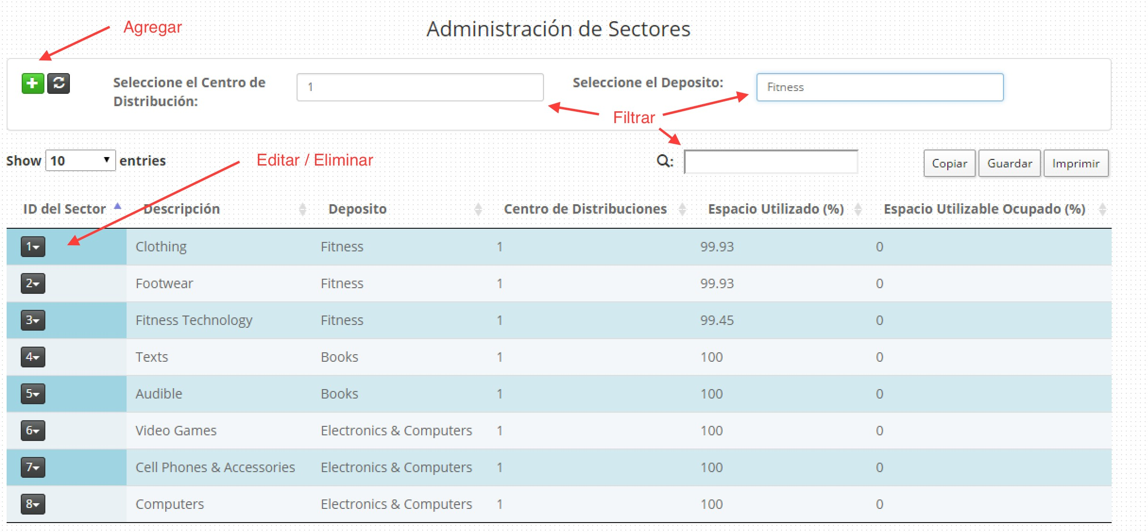

A continuación se describen los distintos atributos que posee un Sector:

Tabla - Atributos de un Sector

|  |  |
| --- | --- |
| Atributos | Descripción |
| ID Centro de Distribuciones | Identificador del Centro de Distribución al que pertenece el Depósito |
| Descripción | Nombre representativo del Sector |
| Profundidad | Profundidad o largo del Sector expresado en metros |
| Ancho | Ancho del Sector expresado en metros |
| Alto | Altura del Sector expresada en metros |
| Volumen | Valor calculado por el sistema que expresa el volumen del Sector en metros cúbicos |
| Capacidad | Valor calculado por el sistema que expresa la capacidad máxima del Sector en metros cúbicos |
| Espacio Utilizado | Es el espacio utilizado por Sector medido en metros cúbicos. |
| Espacio Asignado | Es el espacio utilizado por Sector medido en porcentaje |
| Espacio Utilizable | Es el espacio utilizable para almacenar mercadería como suma de los Racks en metros cúbicos |
| Espacio Utilizable Ocupado | Es el espacio para almacenar mercadería ocupado en metros cúbicos |
| Almacenamiento Utilizado | Es el porcentaje de espacio utilizable ocupado |
| Categorías | Nombre de las categorías de productos que se podrán almacenar en este Sector |

## Pasillos

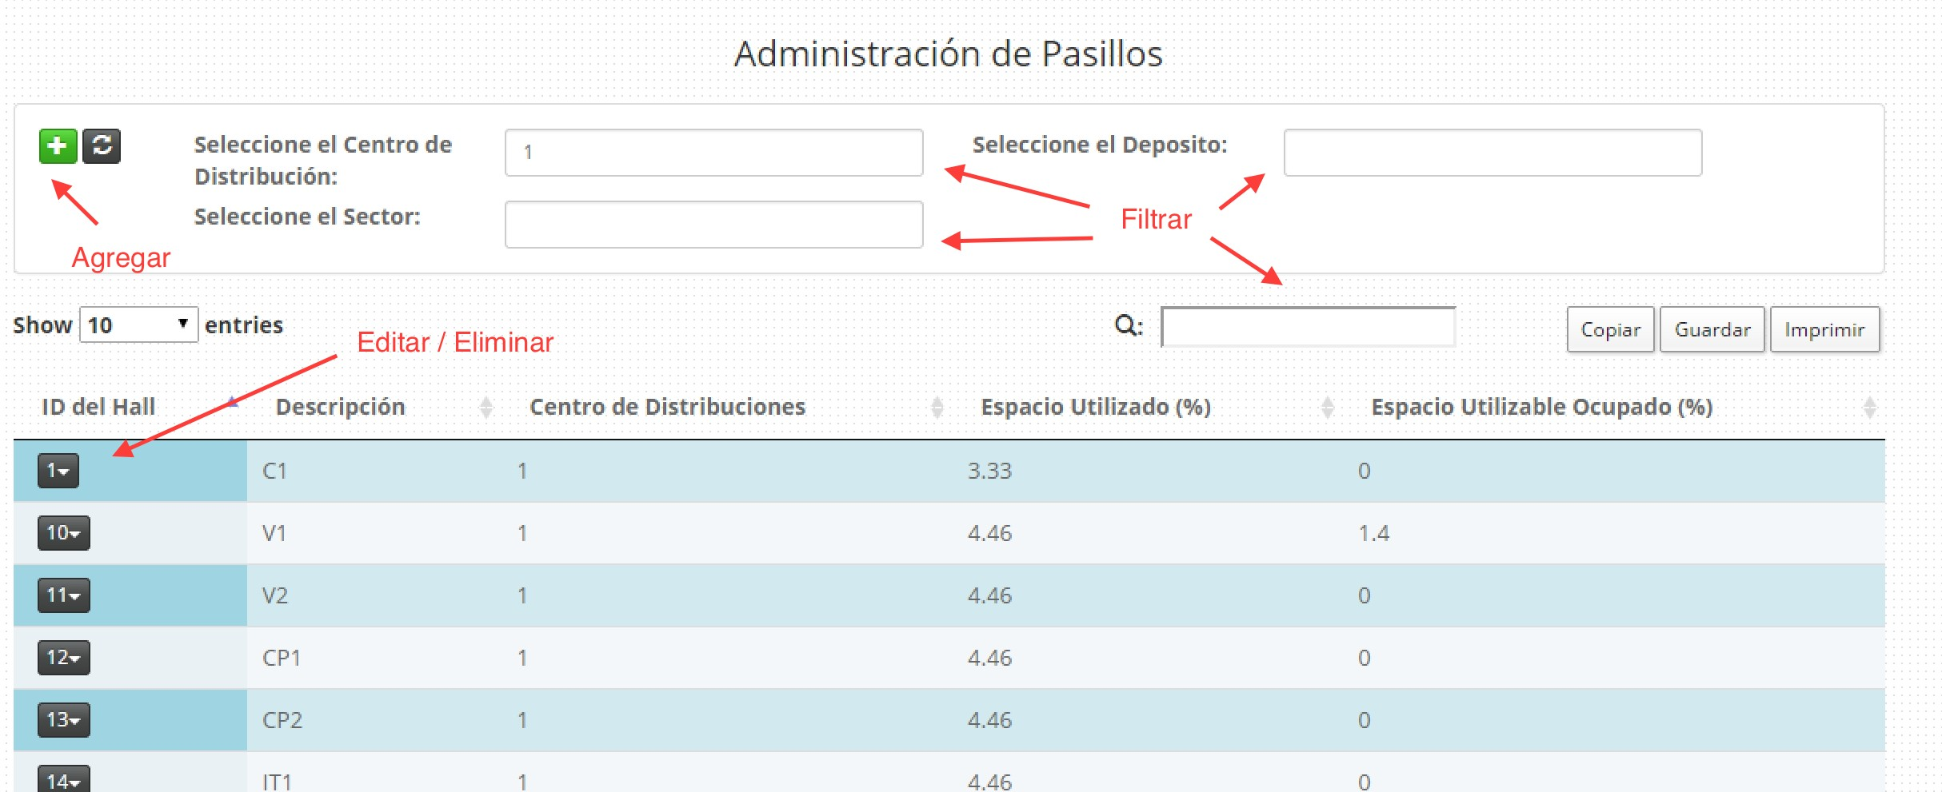Los Sectores de los Centros de Distribución se componen de una serie de Pasillos donde serán ubicados los distintos Racks o Estanterías para almacenar la mercadería. Los Pasillos representan una subdivisión del espacio físico de un Sector.

Figura - Gestión de Pasillos

A continuación se describen los distintos atributos que posee un Pasillo:

Tabla - Atributos de un Pasillo

|  |  |
| --- | --- |
| Atributos | Descripción |
| Descripción | Nombre representativo del Pasillo |
| ID Centro de Distribuciones | Identificador del Centro de Distribución al que pertenece el Pasillo |
| Descripción del Depósito | Nombre del Depósito donde se encuentra ubicado el Pasillo |
| Nombre del Sector | Nombre del Sector donde se encuentra el Pasillo |
| Profundidad | Profundidad o largo del Pasillo expresado en metros |
| Ancho | Ancho del Pasillo expresado en metros |
| Alto | Altura del Pasillo expresada en metros |
| Volumen | Valor calculado por el sistema que expresa el volumen del Pasillo en metros cúbicos |
| Capacidad | Valor calculado por el sistema que expresa la capacidad máxima del Sector en metros cúbicos |
| Espacio Utilizado | Es el espacio utilizado por Pasillo medido en metros cúbicos. |
| Espacio Asignado | Es el espacio utilizado por Pasillo medido en porcentaje |
| Espacio Utilizable | Es el espacio utilizable para almacenar mercadería como suma de los Racks en metros cúbicos |
| Espacio Utilizable Ocupado | Es el espacio para almacenar mercadería ocupado en metros cúbicos |
| Almacenamiento Utilizado | Es el porcentaje de espacio utilizable ocupado |
| Categorías | Nombre de las categorías de productos que se podrán almacenar en este Pasillo |

## Racks

Los Racks son las estanterías donde se almacena la mercadería en Contenedores. Son ubicados en los pasillos de un Sector. Puede haber más de un Rack por pasillo dependiendo de las medidas. Los Racks son las entidades que agregaran espacio de almacenamiento utilizable a un Centro de Distribución.

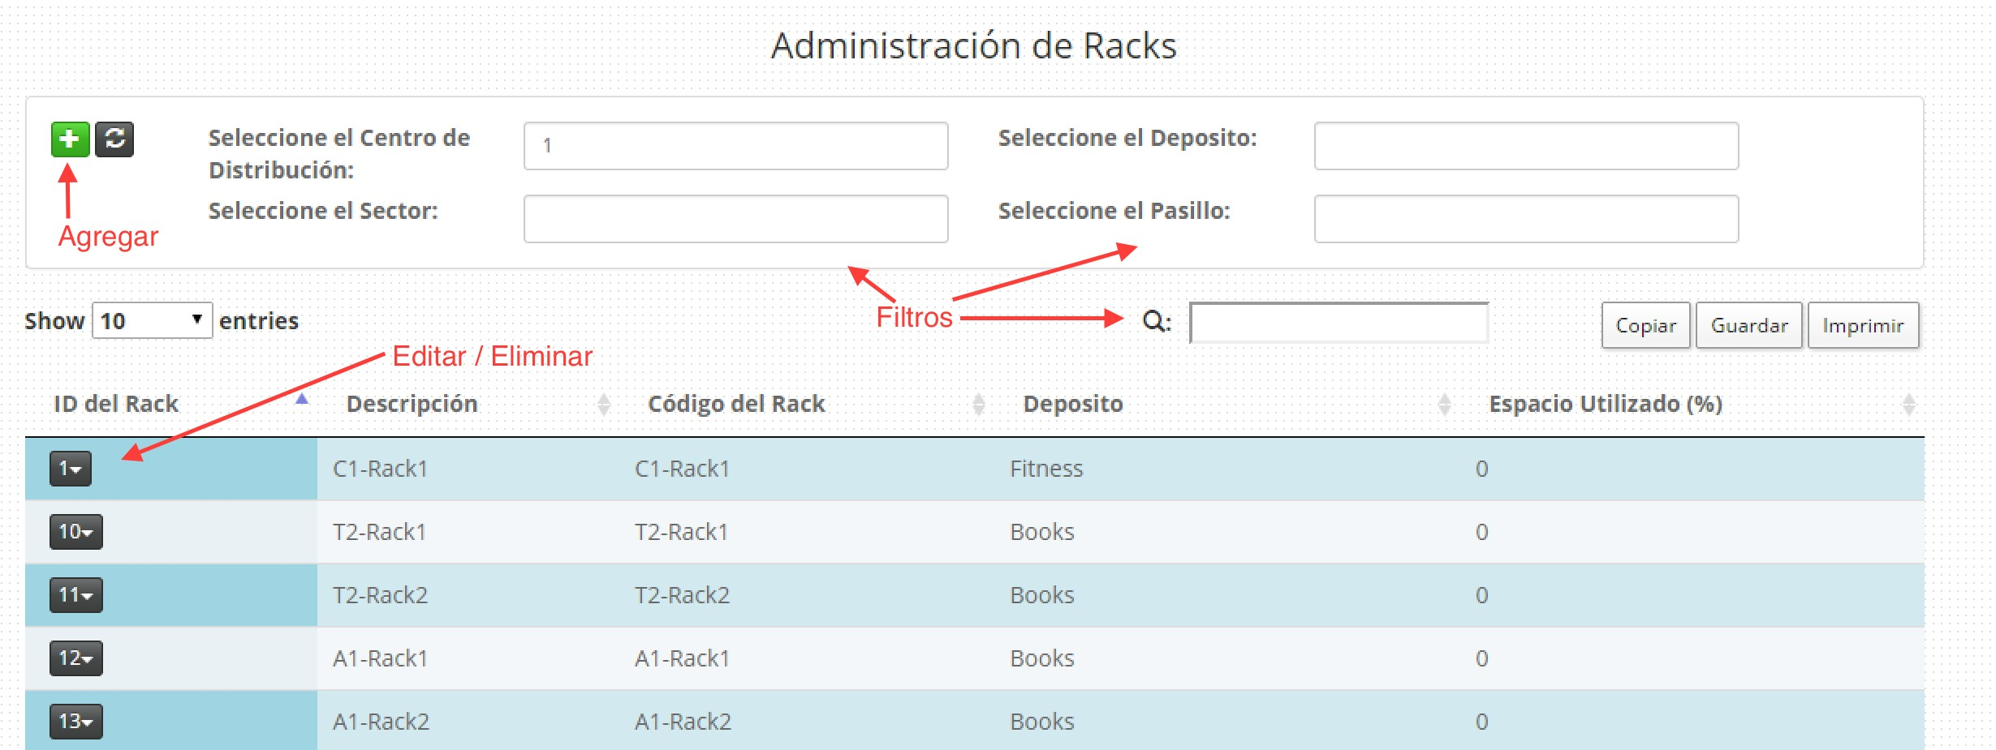Figura - Gestión de Racks

A continuación se describen los distintos atributos que posee un Rack:

Tabla - Atributos de un Rack

|  |  |
| --- | --- |
| Atributos | Descripción |
| Código | Identificador del Rack |
| Descripción | Nombre representativo del Rack |
| ID Centro de Distribuciones | Identificador del Centro de Distribución al que pertenece el Rack |
| Descripción del Depósito | Nombre del Depósito donde se encuentra el Rack |
| Nombre del Sector | Nombre del Sector donde se encuentra el Rack |
| Descripción del Pasillo | Nombre del Pasillo donde se encuentra el Rack |
| Profundidad | Profundidad o largo del Rack expresado en metros |
| Ancho | Ancho del Rack expresado en metros |
| Alto | Altura del Rack expresada en metros |
| Volumen | Valor calculado por el sistema que expresa el volumen del Rack en metros cúbicos |
| Cantidad de Estantes | Número que representa la cantidad de estantes que tiene un Rack |
| Cantidad de Divisiones | Número que representa la cantidad de partes en que se divide un Rack |
| Altura de Estantes | Valor autocalculado entre la altura del Rack y la cantidad de estantes |
| Ancho de Divisiones | Valor autocalculado entre el estante y la cantidad de subdivisiones |
| Capacidad | Valor calculado por el sistema que expresa la capacidad máxima del Rack en metros cúbicos |
| Espacio Utilizado | Es el espacio utilizado por Rack medido en metros cúbicos. |
| Espacio Asignado | Es el espacio utilizado por Rack medido en porcentaje |
| Categorías | Nombre de las categorías de productos que se podrán almacenar en este Rack |

## Contenedores

### Tipos de Contenedores

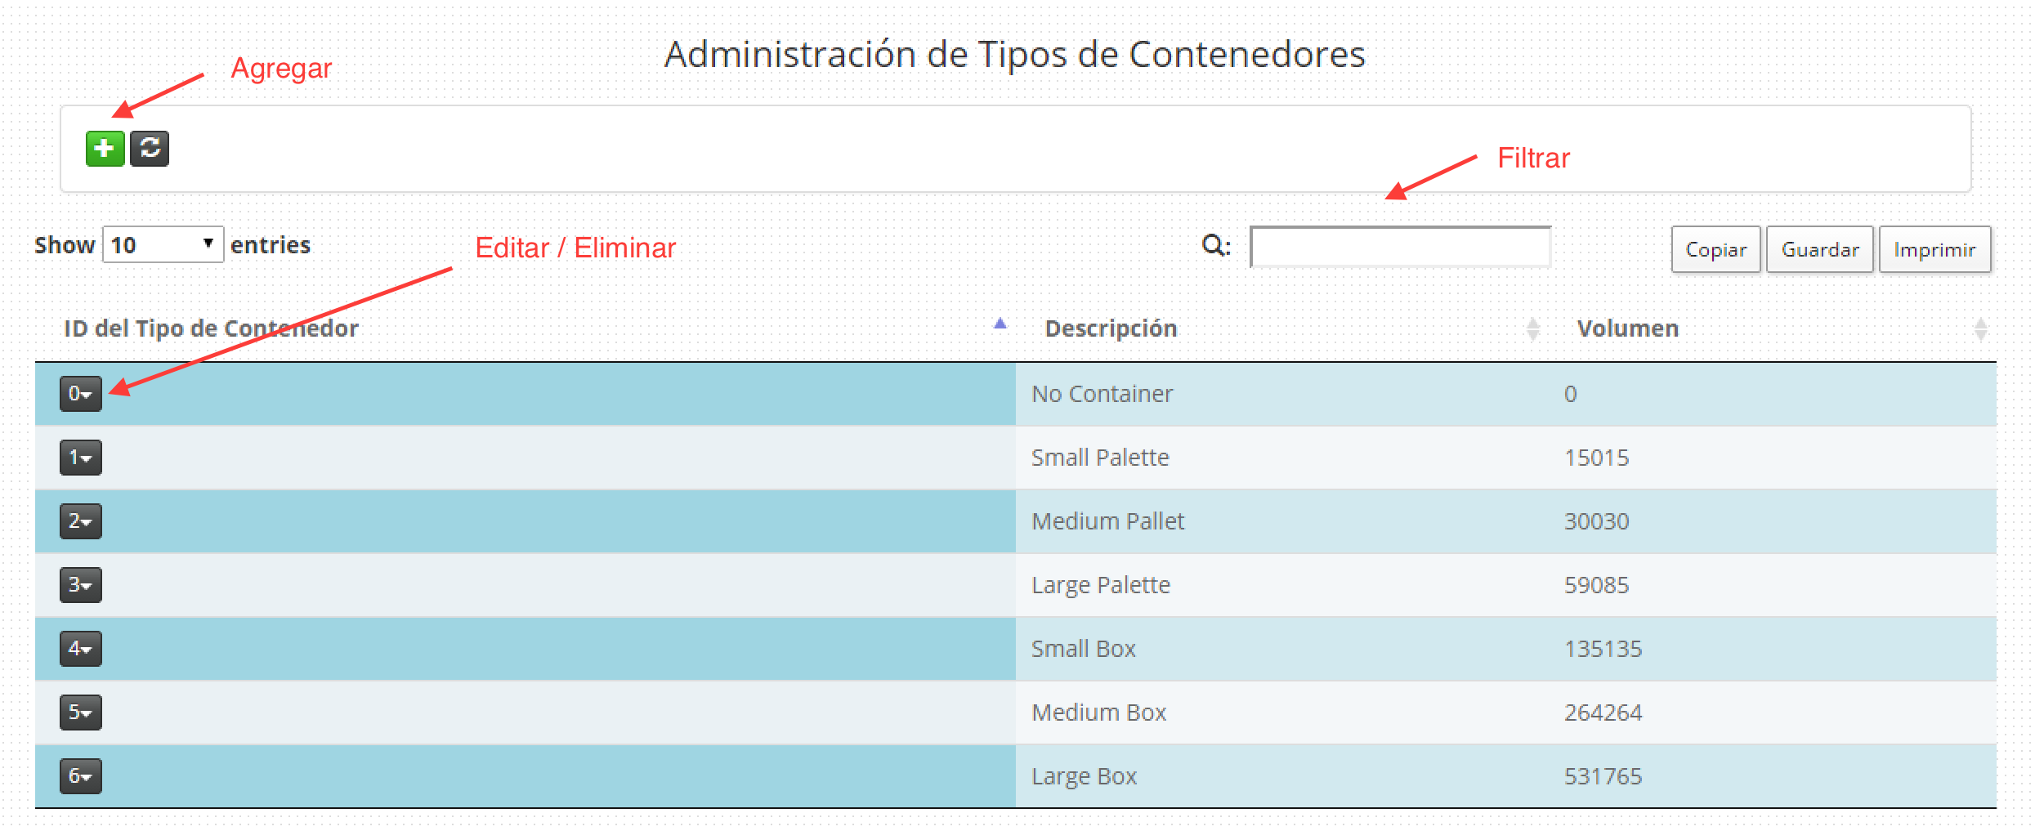Los Tipos de Contenedores definen las características y medidas de los Contendores que se utilizarán para almacenar la mercadería. La mercadería de los Centros de Distribuciones se reciben en Cajas y estas cajas deberán ser situadas en Contenedores y luego ubicadas en el Rack correspondiente.

Figura - Gestión de Tipos de Contenedores

A continuación se describen los distintos atributos que posee un Tipo de Contenedor:

Tabla - Atributos de un Tipo de Contenedor

|  |  |
| --- | --- |
| Atributos | Descripción |
| Descripción | Nombre representativo para el Contenedor |
| Profundidad | Profundidad o largo expresado en Centímetros del Contenedor |
| Ancho | Ancho expresado en Centímetros del Contenedor |
| Alto | Altura del Contenedor expresada en Centímetros |
| Volumen | Valor autocalculado por el sistema que expresa el volumen del Contenedor |

### Contenedores – Palletes y Cajas

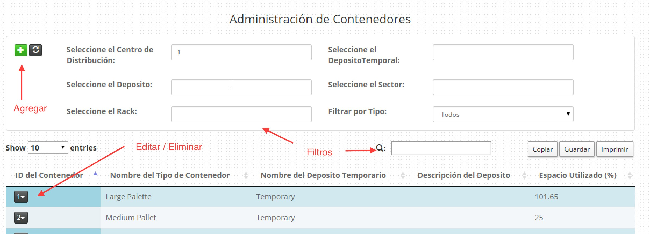Los Contenedores pueden ser Palletes o Cajas. Cada contenedor tiene un tipo que describe sus características. En los Contenedores se ubicará mercadería recibida y estos contenedores serán almacenados en Racks. Cuando un Contenedor no está ubicado en un Rack con mercadería, éste se almacena en un Depósito Temporal dentro del Centro de Distribución.

Figura - Gestión de Contenedores

A continuación se describen los distintos atributos que posee un Contenedor:

Tabla - Atributos del Contenedor

|  |  |
| --- | --- |
| Atributos | Descripción |
| Código | Identificador del Contenedor |
| Nombre del Tipo de Contenedor | De este tipo el Contenedor heredará sus medidas |
| Profundidad | Profundidad o largo expresado en Centímetros del Contenedor |
| Ancho | Ancho expresado en Centímetros del Contenedor |
| Alto | Altura del Contenedor expresada en Centímetros |
| Volumen | Valor autocalculado por el sistema que expresa el volumen del Contenedor |
| Espacio Utilizado | Es el espacio utilizado por el Contenedor medido en metros cúbicos. |
| Espacio Asignado | Es el espacio utilizado por el Contenedor medido en porcentaje |
| ID Centro de Distribuciones | Identificador del Centro de Distribución al que pertenece el Contenedor |
| Nombre del Deposito Temporario | Nombre del Depósito Temporario donde se encuentra el Contenedor |

## Centro de Distribución Externo

Los Centros de Distribuciones Externos son aquellos Depósitos rentados por la empresa o externos en los cuales se puede enviar mercadería para su almacenamiento.

A continuación se describen los distintos atributos que posee un Centro de Distribución Externo:

Tabla - Atributos de un Centro de Distribución Externo

|  |  |
| --- | --- |
| Atributos | Descripción |
| País | País donde se encuentra el Centro de Distribución |
| Estado | Estado donde se encuentra el Centro de Distribución |
| Ciudad | Ciudad donde se encuentra el Centro de Distribución |
| Dirección | Dirección del Centro de Distribución |
| Teléfono | Teléfono del Centro de Distribución |
| Segundo Teléfono | Teléfono alternativo del Centro de Distribución |
| Nombre del Contacto | Nombre de la persona de contacto en el Centro de Distribución Externo |
| Definir la Capacidad | Si este atributo es VERDADERO se define una capacidad máxima de almacenamiento |
| Espacio Utilizable | Es el espacio utilizable para almacenar mercadería como suma de los Racks en metros cúbicos |
| Espacio Utilizable Ocupado | Es el espacio para almacenar mercadería ocupado en metros cúbicos |
| Almacenamiento Utilizado | Es el porcentaje de espacio utilizable ocupado |

# Administración de Productos

Para llevar una correcta Administración de los productos es necesario llevar el Alta, Baja y Modificación de ciertas entidades relacionadas con ellos:

* Un producto puede ser provisto por más de un **Proveedor**.
* Un producto puede tener o no un **Lote** asignado, con especificaciones sobre su vencimiento.
* Un producto puede ser de una o más **Categorías**
* Los **Ítems** son las instancias de los productos. El producto es la definición y los Ítems son las cajas de estos Productos, que entran y salen de los Centros de Distribución.
* Los Ítems pueden tener un **Estado** (Nuevo, Reservado, Merma)
* Las **Cajas** con Ítems de Productos son las que se utilizan, para inventariar, transferir.

## Productos

Los Productos se crean en el Sistema como las entidades que describen a los objetos que serán almacenados en un Centro de Distribución.

Figura - Gestión de Productos

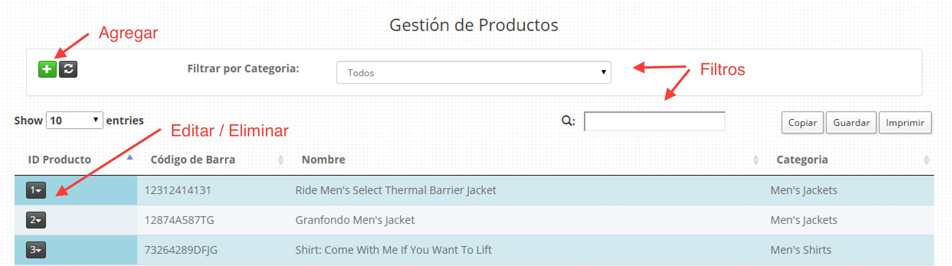

A continuación se describen los distintos atributos que posee un Producto:

Tabla - Atributos de un Producto

|  |  |
| --- | --- |
| Atributos | Descripción |
| Código de Barra | Código de barras alfanumérico del producto |
| Nombre del Producto | Nombre representativo que describe el producto |
| Precio de Venta | Precio al que se vende el Producto |
| Categoría | Nombre del conjunto de Productos al que pertenece el Producto |
| Stock Mínimo | Cantidad mínima de cajas del producto. Este valor se puede registrar en el Sistema para recibir notificaciones |
| Descripción | Texto que describe las características del producto |
| Imágen | Foto del Producto |

## Proveedores

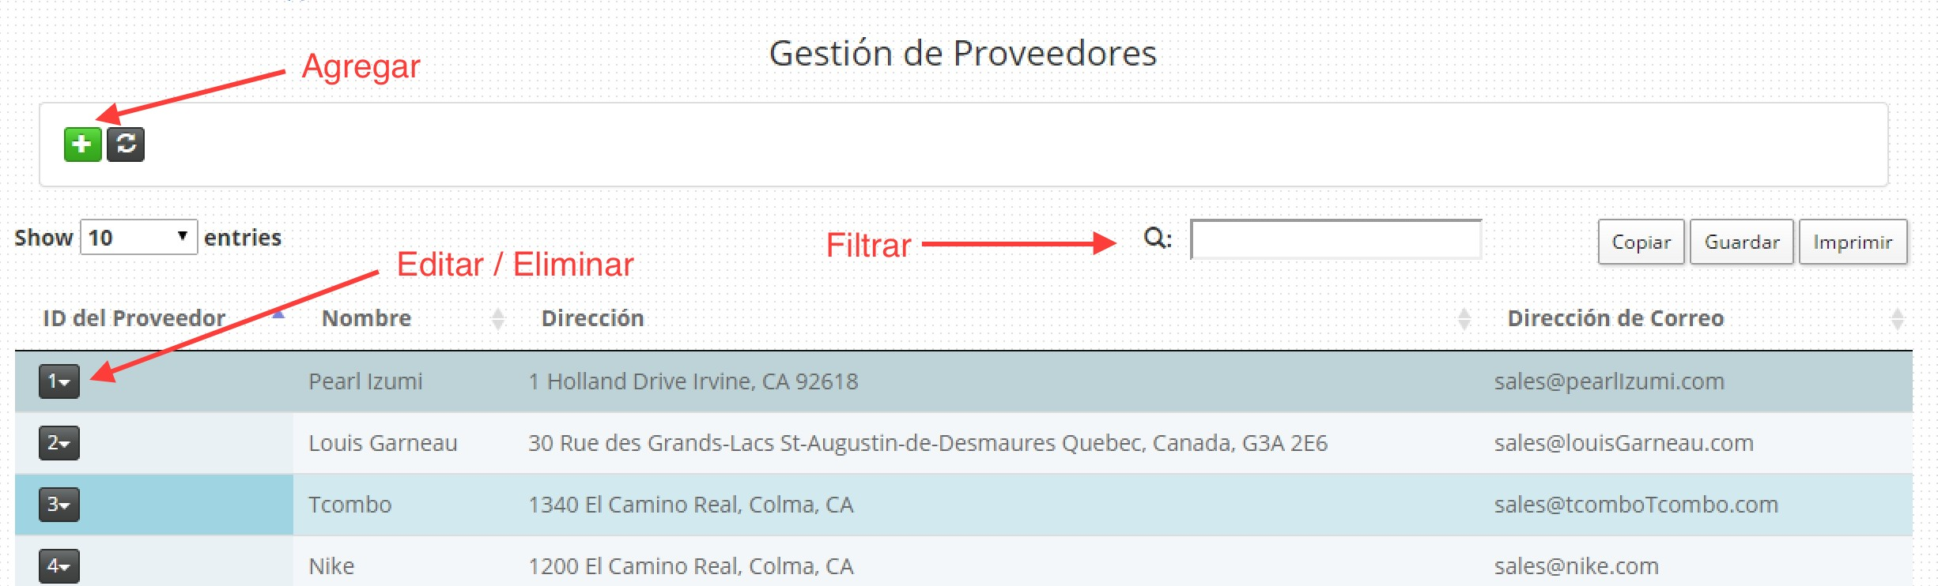Los Proveedores tienen asignados una serie de productos que se le pueden Solicitar mediante una **Orden de Compra**. El sistema maneja los datos de contacto de distintos proveedores, les asigna Productos y los utiliza para cargar las órdenes.

Figura - Gestión de Proveedores

A continuación se describen los distintos atributos que posee un Proveedor:

Tabla - Atributos de un Proveedor

|  |  |
| --- | --- |
| Atributos | Descripción |
| Nombre | Nombre representativo del Proveedor |
| Dirección | Donde se encuentra el Proveedor |
| Dirección de Correo | Dirección de Email de contacto del proveedor |
| Nro Telefónico | Número de Contacto del Proveedor |

## Asignación de un Producto a un Proveedor

Luego de ingresar el Producto y el Proveedor, el siguiente paso consiste en establecer cuales son los productos que provee un proveedor determinado.

Para ello existe la transacción que permite asignar un producto a un proveedor. Esto se visualiza en la figura siguiente, donde ingresamos primero un producto válido y luego un proveedor.

Figura - Asignar un Proveedor a un Producto

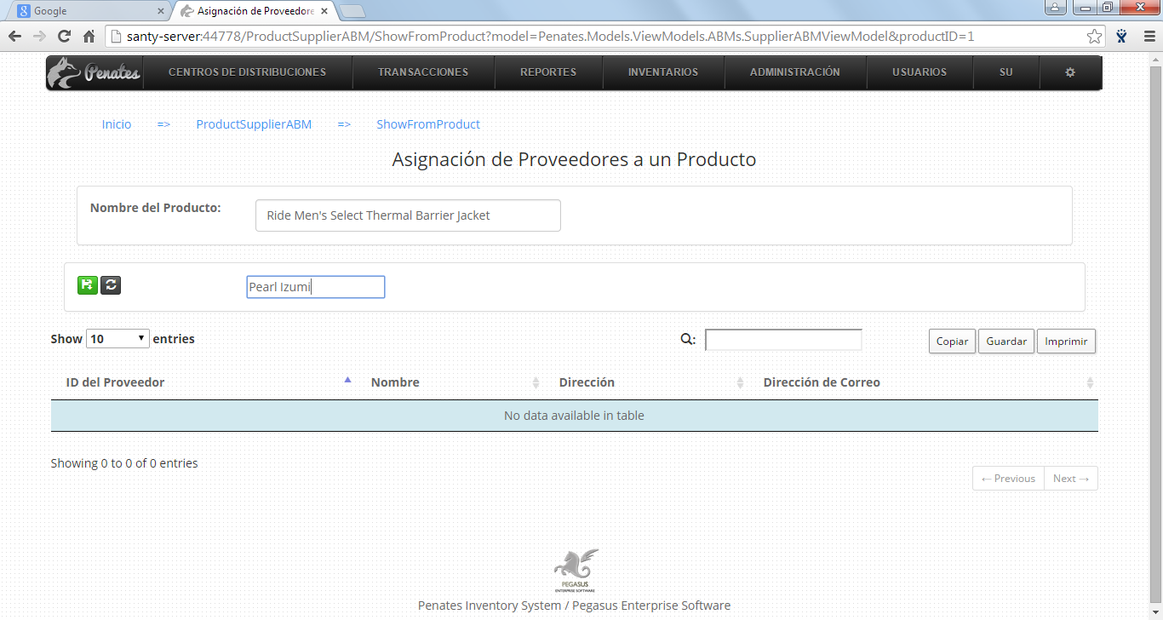

Luego presionando en el ícono verde de grabación al lado del proveedor, recibimos la siguiente pantalla para incorporar más información de la relación, como ser el precio de producto, las unidades que entrega por caja y otros datos.

Figura - Datos de un Producto de un Proveedor

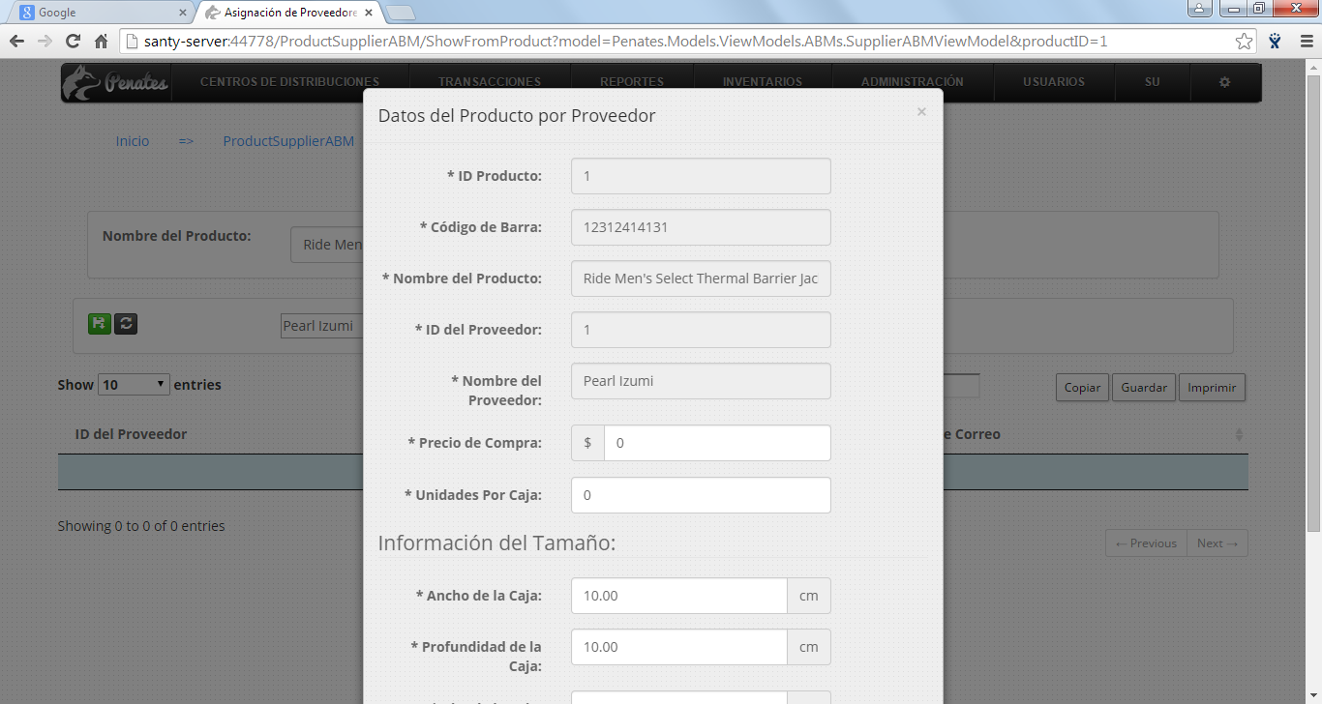

Finalmente el sistema responderá con un mensaje indicando que se ha asignado el proveedor al producto correspondiente.

Figura - Confirmación Proveedor asociado a un Producto

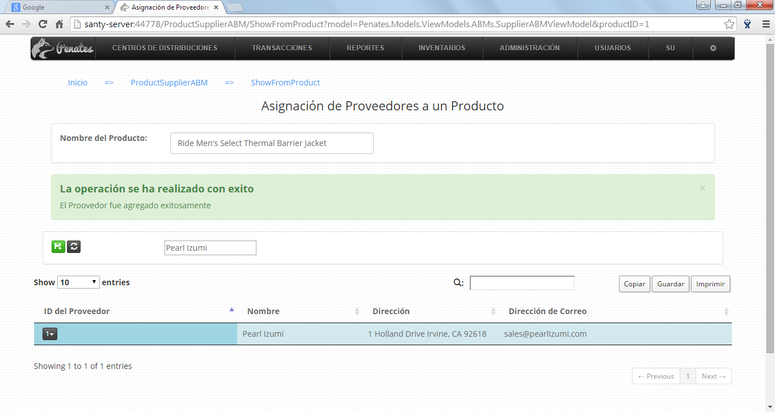

## Lotes

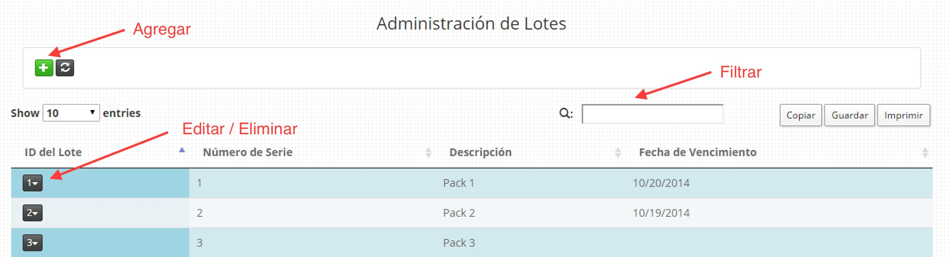El Lote de un producto representa el conjunto en el que fue producido. Los lotes se pueden asignar cuando se ingresa mercadería. Si un producto tiene fecha de vencimiento, está será especificada en el Sistema por medio del Lote.

Figura - Gestión de Lotes

A continuación se describen los distintos atributos que posee un Proveedor:

Tabla - Atributos de un Lote

|  |  |
| --- | --- |
| Atributos | Descripción |
| Número de Serie | Representa el número de Lote |
| Descripción | Nombre representativo opcional para el Lote |
| Fecha de Vencimiento | Cuando aplica se puede setear una Fecha de Vencimiento al Lote |

## Categorías

Las Categorías de los Productos serán las que tendrán que coincidir con las Categorías de los Racks en donde éstos serán almacenados. Las Categorías son Jerárquicas, por lo tanto una Categoría padre puede tener varias Categorías hijas, siempre que el Rack tenga la Categoría de un producto o su padre, este podrá ser almacenado en el rack.

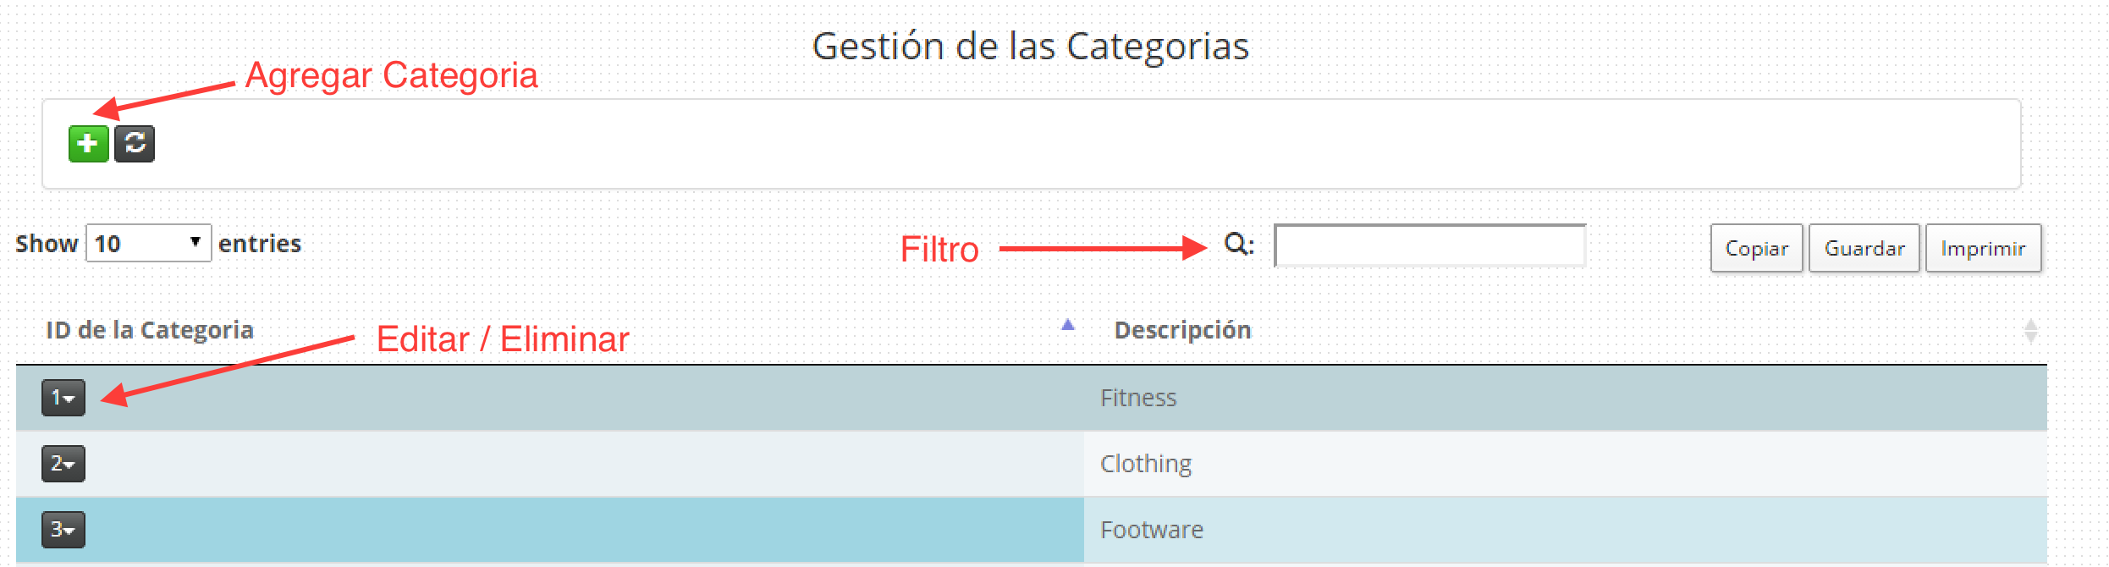Figura - Gestión de Categorías

A continuación se describen los distintos atributos que posee una Categoría:

Tabla - Atributos de la Categoría

|  |  |
| --- | --- |
| Atributos | Descripción |
| Descripción | Nombre representativo de la Categoría |

### Jerarquía de una Categoría

Para poder visualizar las Jerarquías de una Categoría, debemos **Editar** la categoría en cuestión, por ejemplo la categoría “1”, “Fitness”, como se ve en la .

Figura - Editar una Categoría

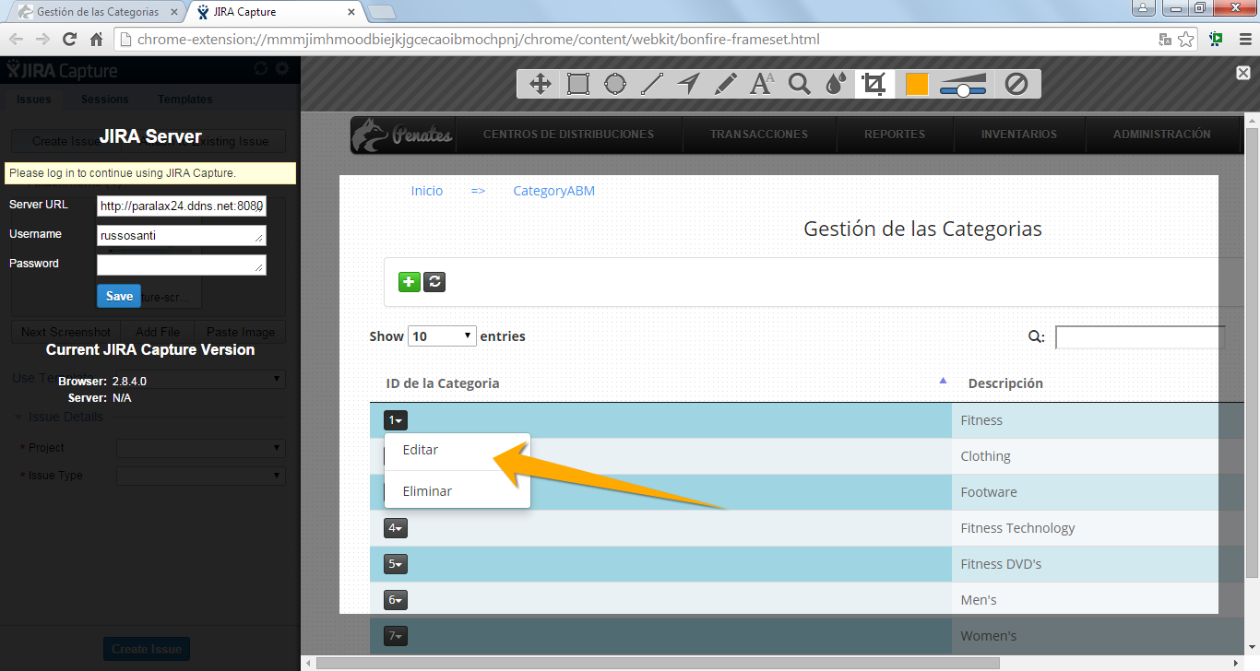

Luego seleccionamos “Mostrar las Categorías Hijas” tal como se indica a continuación en la .

Figura - Mostrar Categorías

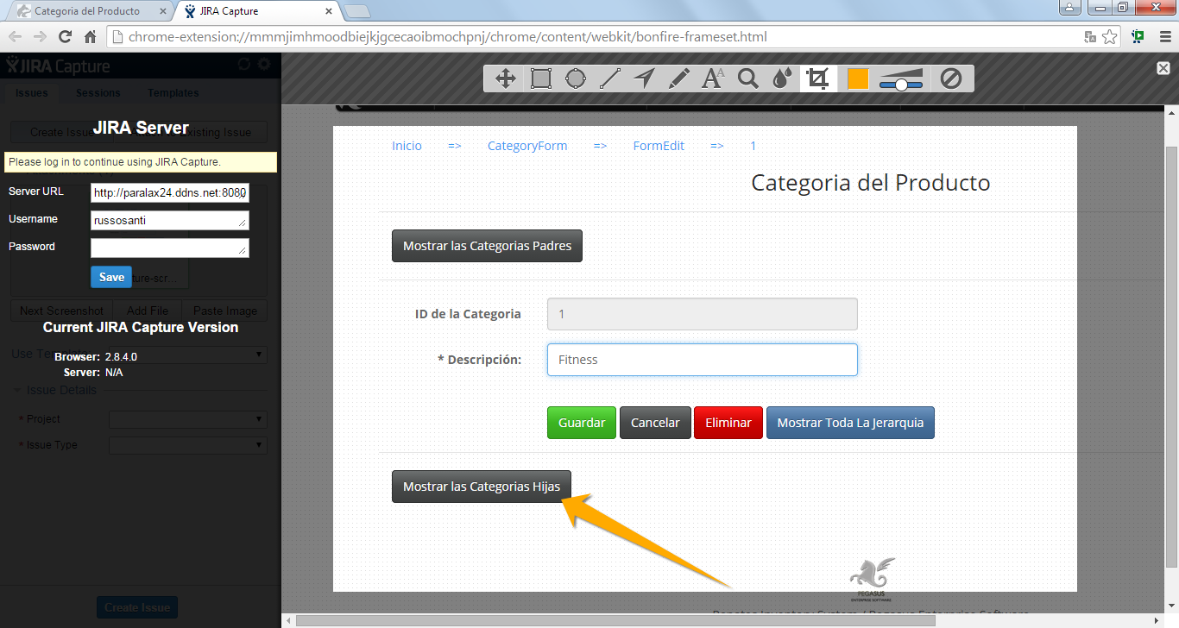

El sistema mostrará todas las categorías que se desprenden de la categoría maestra.

Figura - Categorías Hijas

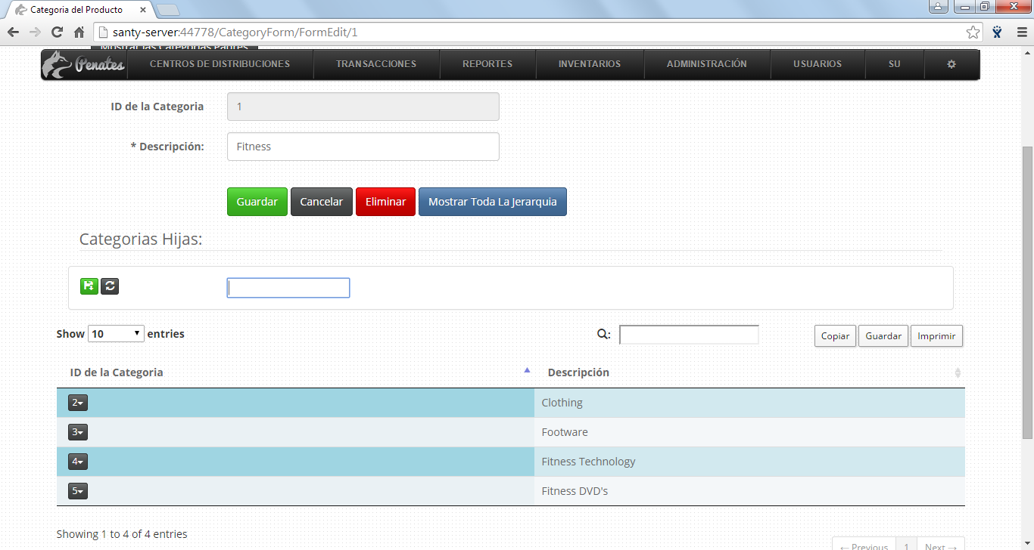

### Visualización de todo el árbol jerárquico de una Categoría

De la misma forma que utilizamos para ver las Categorías que se desprenden de una Categoría principal, podemos “Mostrar toda la Jerarquía”, tanto de sus antecesores (padres) como sus predecesores (hijos) tal como se indica a continuación en la .

Figura - Mostrar la Jerarquía de una Categoría

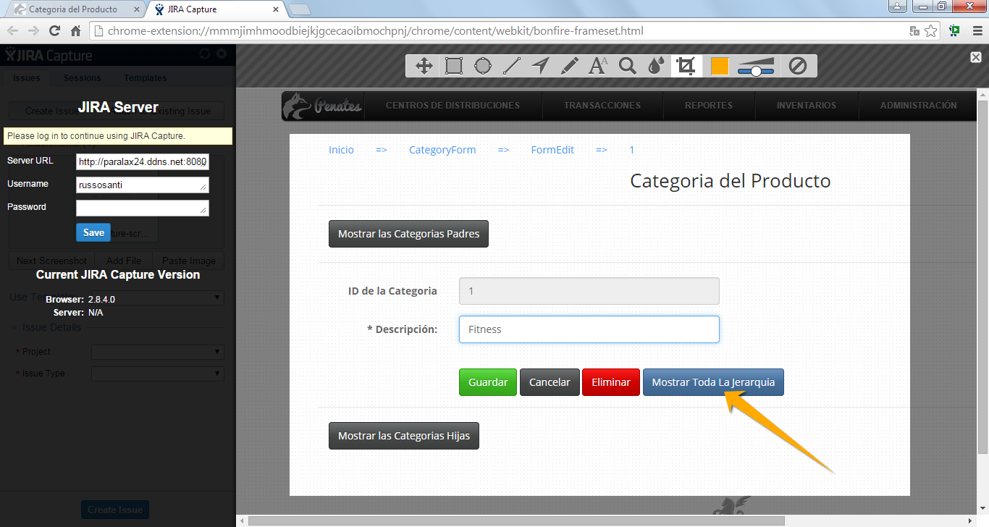

A continuación el sistema nos presentará el árbol jerárquico generado para la categoría “Fitness” modelada con todas las ramas que se desprenden de la misma.

Figura - Árbol Jerárquico de una Categoría

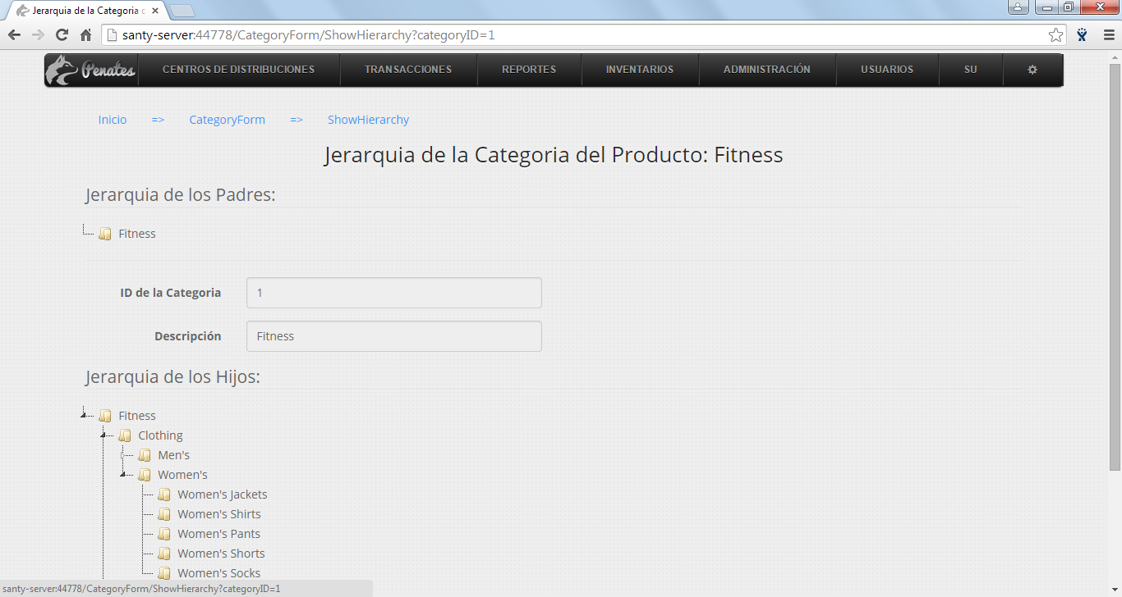

## Clientes

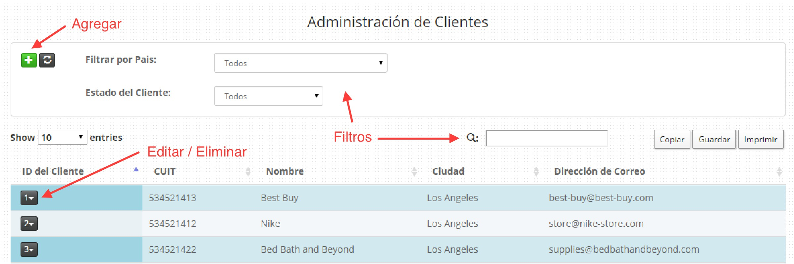Los Clientes en el sistema permiten registrar las ventas de Productos.

Figura - Gestión de Clientes

A continuación se describen los distintos atributos que posee una Cliente:

Tabla - Atributos del Cliente

|  |  |
| --- | --- |
| Atributos | Descripción |
| CUIT | Número de CUIT del Cliente |
| Nro Telefónico | Número de Contacto del Cliente |
| Dirección de Correo | Dirección de Email del Cliente |
| Nombre del Contacto | Persona de contacto en el Cliente |
| País | País donde se encuentra el Cliente |
| Estado | Estado donde se encuentra el Cliente |
| Ciudad | Ciudad donde se encuentra el Cliente |
| Dirección | Dirección completa del Cliente |

## Estados de los Ítems

El Sistema permite la creación de Estados para asignarle a los Ítems y luego poder utilizar estos estados para filtrar las Cajas de productos que existen en el Sistema.

Figura - Gestión del Estado de los Ítems

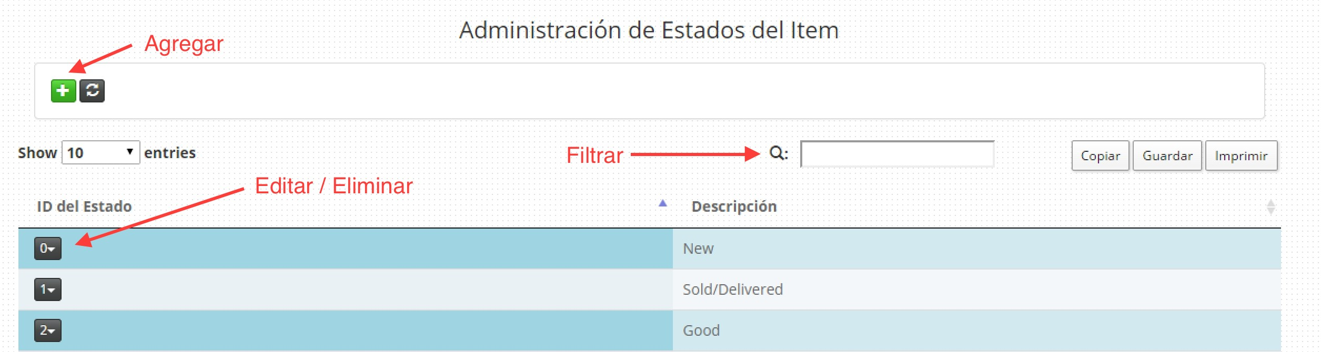

A continuación se describen los distintos atributos que posee una Estado:

Tabla - Atributos del Estado del Ítem

|  |  |
| --- | --- |
| Atributos | Descripción |
| Descripción | Nombre representativo del Estado del Ítem |

## Cajas

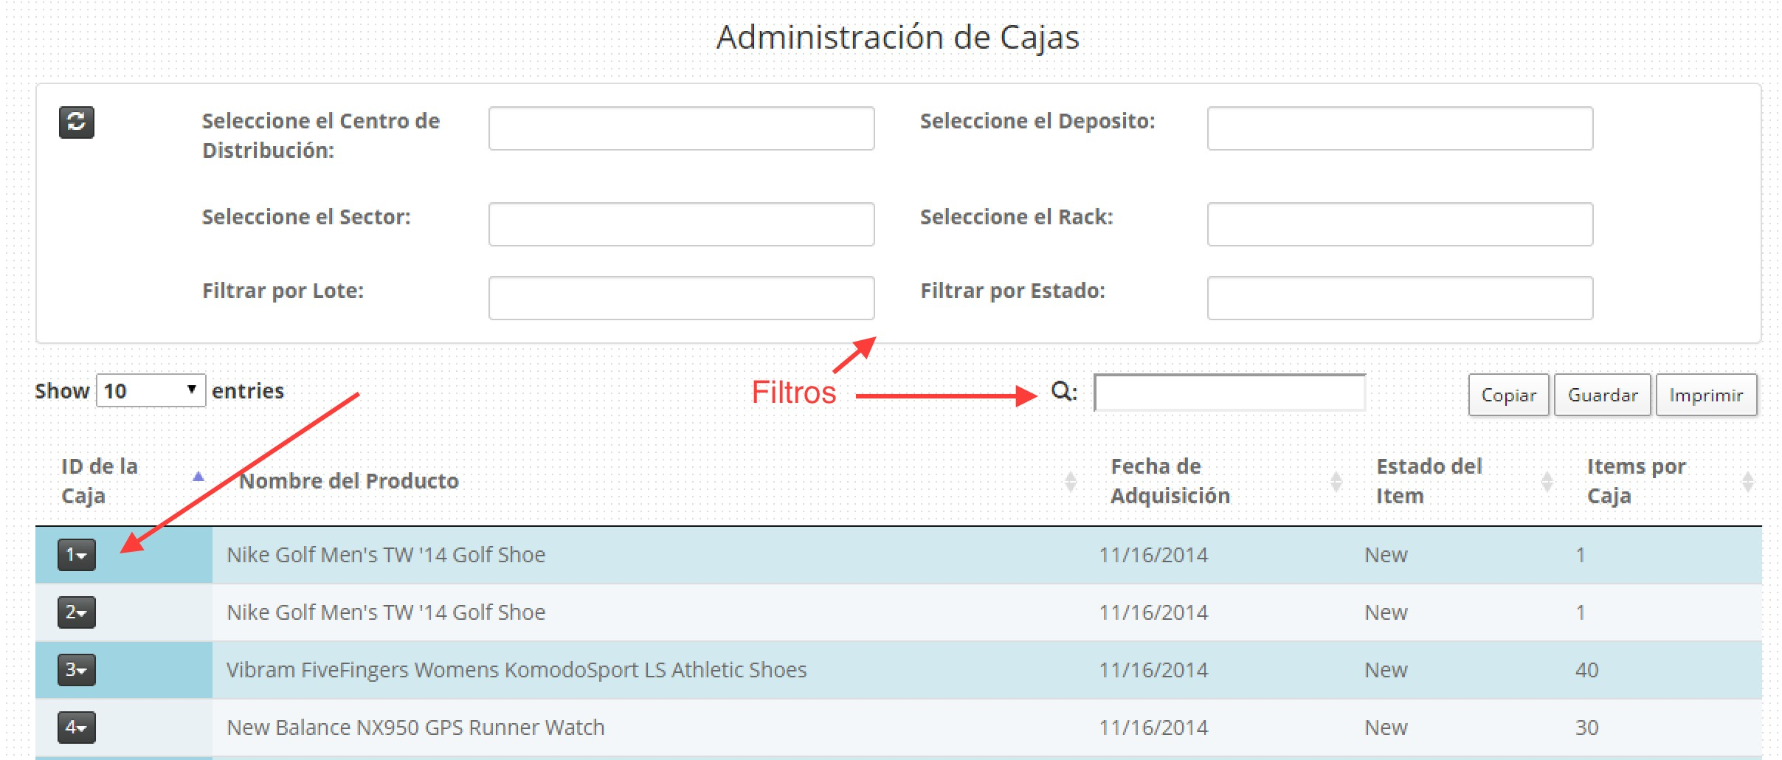Las cajas son creadas automáticamente por el sistema al ingresar una Orden de Compra. La Gestión de Cajas permite buscar cajas y editar ciertos atributos.

Figura - Gestión de las Cajas

A continuación se describen los distintos atributos que posee una Caja:

Tabla - Atributos de la Caja

|  |  |
| --- | --- |
| Atributos | Descripción |
| ID de la Caja | Identificador único de la caja |
| ID Producto | Identificador único del tipo de producto |
| Nombre del Producto | Descripción del tipo de producto |
| Fecha de Adquisición | Fecha en la que se ingreso la caja al Sistema |
| Precio de Compra | Precio al que se compro la Caja |
| Costo Unitario | Costo por ítem de la Caja |
| Código de Lote | Identificador unívoco del Lote |
| Estado | Descripción del Estado de la Caja |
| Es Merma | Identifica si la caja está marcada como Merma |
| Reevaluar | Identifica si el estado de la caja debe ser reevaluado |
| Reservado | Identifica si la caja se encuentra reservada |
| Mercaderia en Transito | Identifica si la caja es mercadería transitoria |
| ID Centro de Distribuciones | Identificador del Centro de Distribución donde se encuentra la caja |
| Profundidad | Profundidad o largo expresado en Centímetros de la Caja |
| Ancho | Ancho expresado en Centímetros de la caja |
| Alto | Altura de la caja expresada en Centímetros |
| Volumen | Valor autocalculado por el sistema que expresa el volumen de la caja |

# Transacciones

## Órdenes de Compra

Las Órdenes de Compra representan los pedidos a los proveedores y la mercadería que se está esperando o que se ingresó al Centro de Distribución. El estado de una Orden puede ser recibida, cancelada o quedar a la espera de su recepción. Para poder crear una Orden de Compra, el respectivo proveedor debe existir en el Sistema con sus productos.

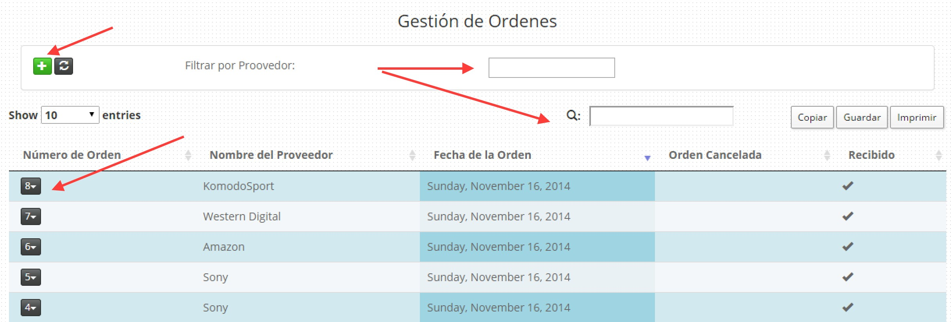Figura - Gestión de Órdenes

A continuación se describen los distintos atributos que posee una Orden de Compra:

Tabla - Atributos de una Orden de Compra

|  |  |
| --- | --- |
| Atributos | Descripción |
| Número de Orden | Identificador único de la Orden de Compra |
| ID del Proveedor | Identificador del Proveedor al que se solicitó la orden de compra |
| Nombre del Proveedor | Nombre representativo del Proveedor |
| Fecha de la Orden | Fecha en la que se realizó la Orden |
| Recibida | Valor que registra el sistema para marcar una orden como recibida |
| Lista de Productos | Productos que componen la Orden |
| Cantidad de Cajas | Cantidad de cajas por producto en la lista que fue solicitada |

## Ingreso de Mercadería

Para ingresar mercadería en el Centro de Distribución es necesario procesar una Orden de Compra. Para procesar una Orden de Compra primero hay que buscar que ésta se encuentre cargada en el Sistema. La Orden se puede buscar por proveedor y por número de orden.

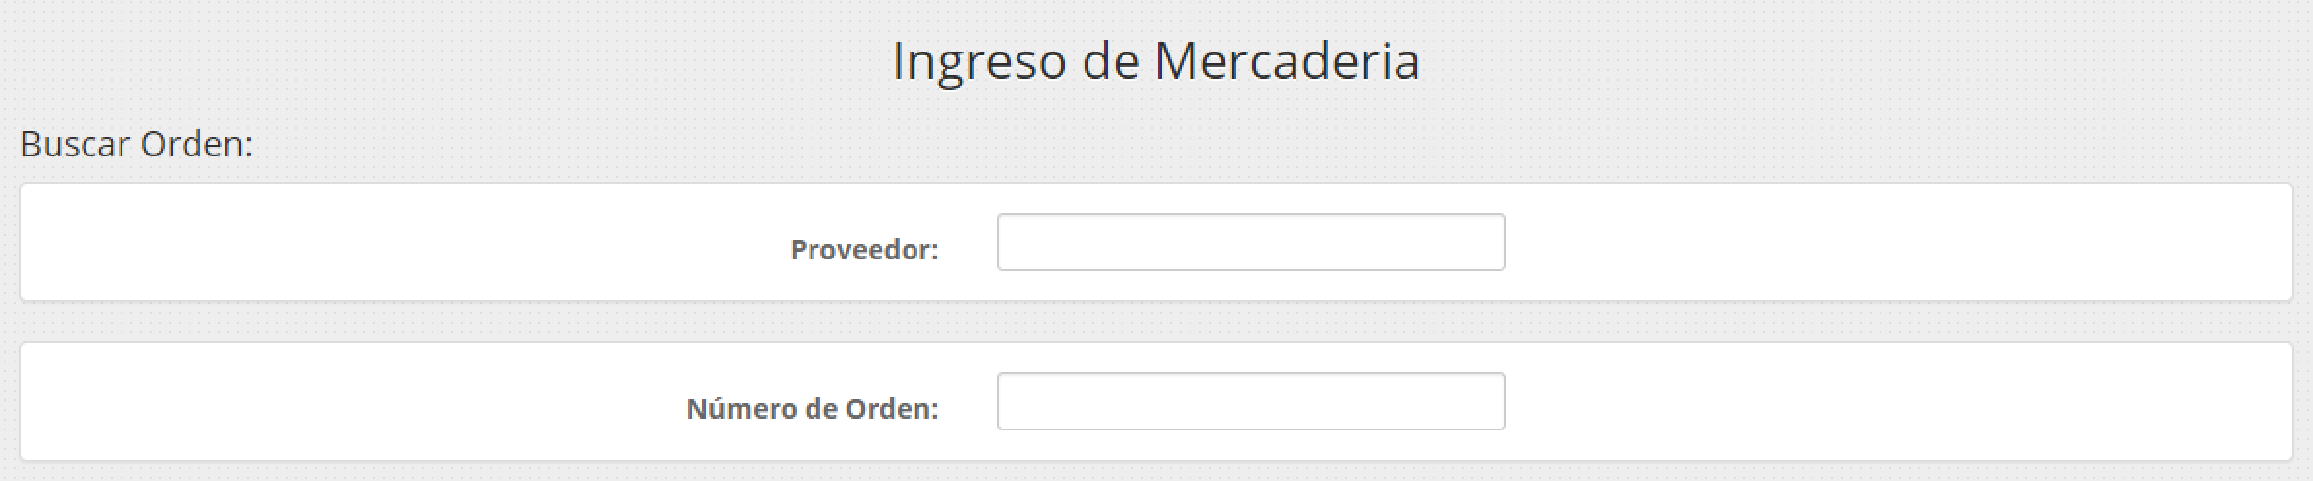Figura - Ingreso de Mercadería por Orden de Compra

Luego es necesario verificar que lo recibido coincida con lo que está reflejado en el Sistema. El Sistema le permite al usuario rectificar las cantidades de cajas recibidas para poder ingresar la orden de compra rectificada en caso de que toda la mercadería no haya sido recibida.

La Mercadería que ingresa en un Centro de Distribución tiene 3 destinos posibles, puede ser:

* Depositada en un Depósito temporal por un tiempo deseado para luego transferirla en los racks correspondientes.
* Puesta como mercadería Transitoria, la cual deberá ser despachada en el corto plazo.
* Ingresada a los Racks del Centro de Distribución en sus respectivos contenedores y ubicaciones.

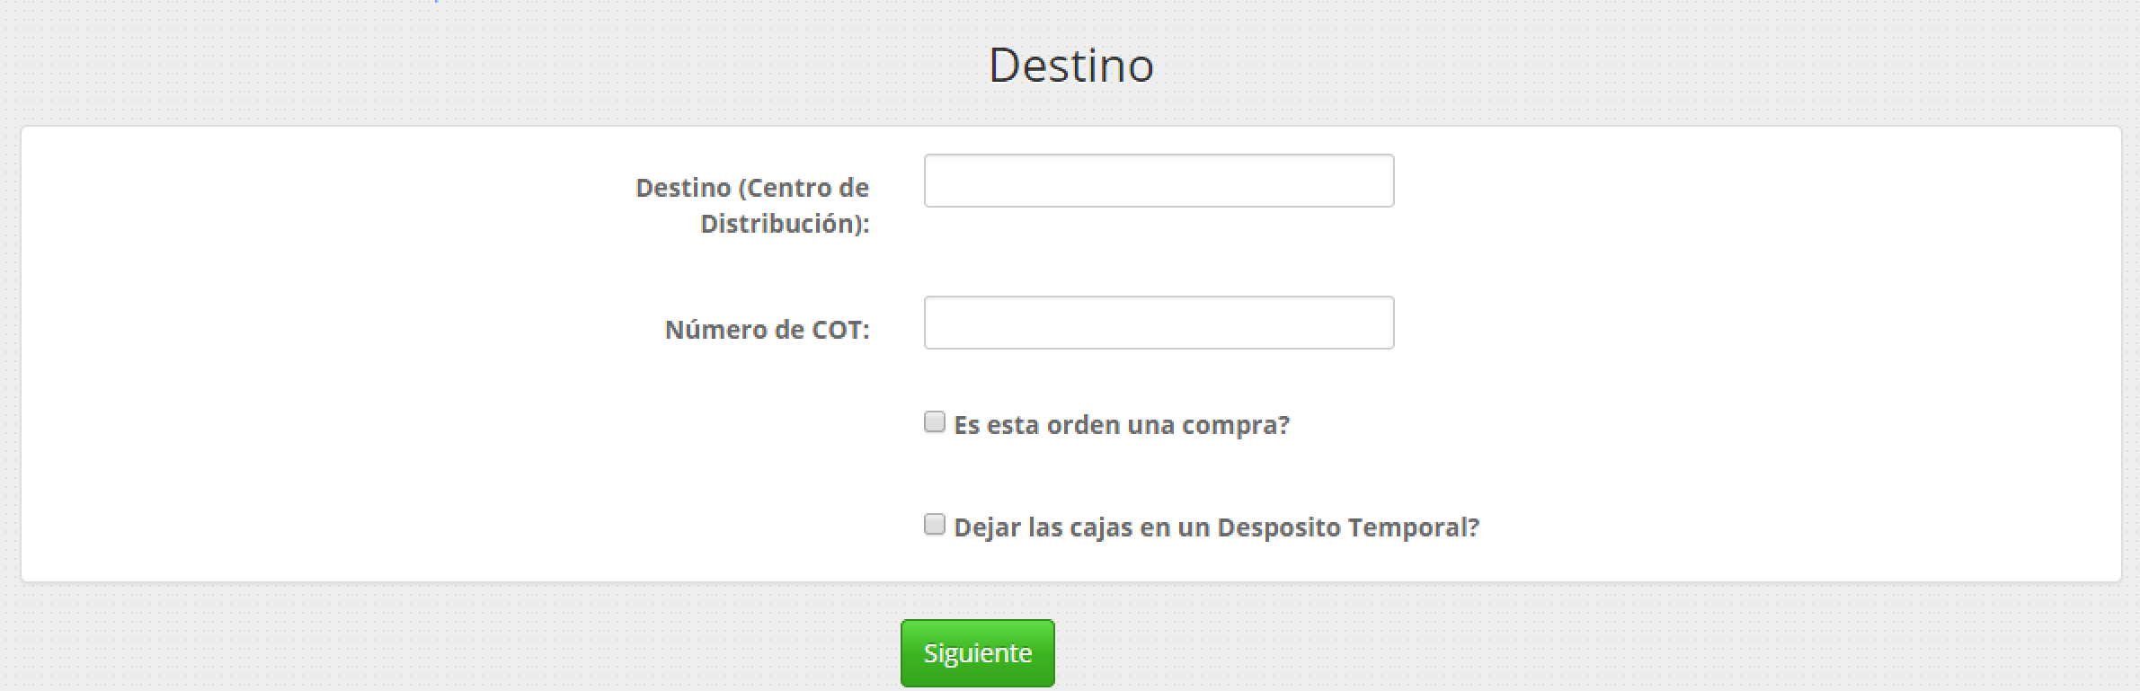

Figura - Destino de la Mercadería

En los casos que aplica y luego de seleccionar su destino, al procesar la Orden el Sistema le permite al usuario seleccionar un Tipo de Contenedor para cada Producto en la orden y configurar el número de Lote para estos.

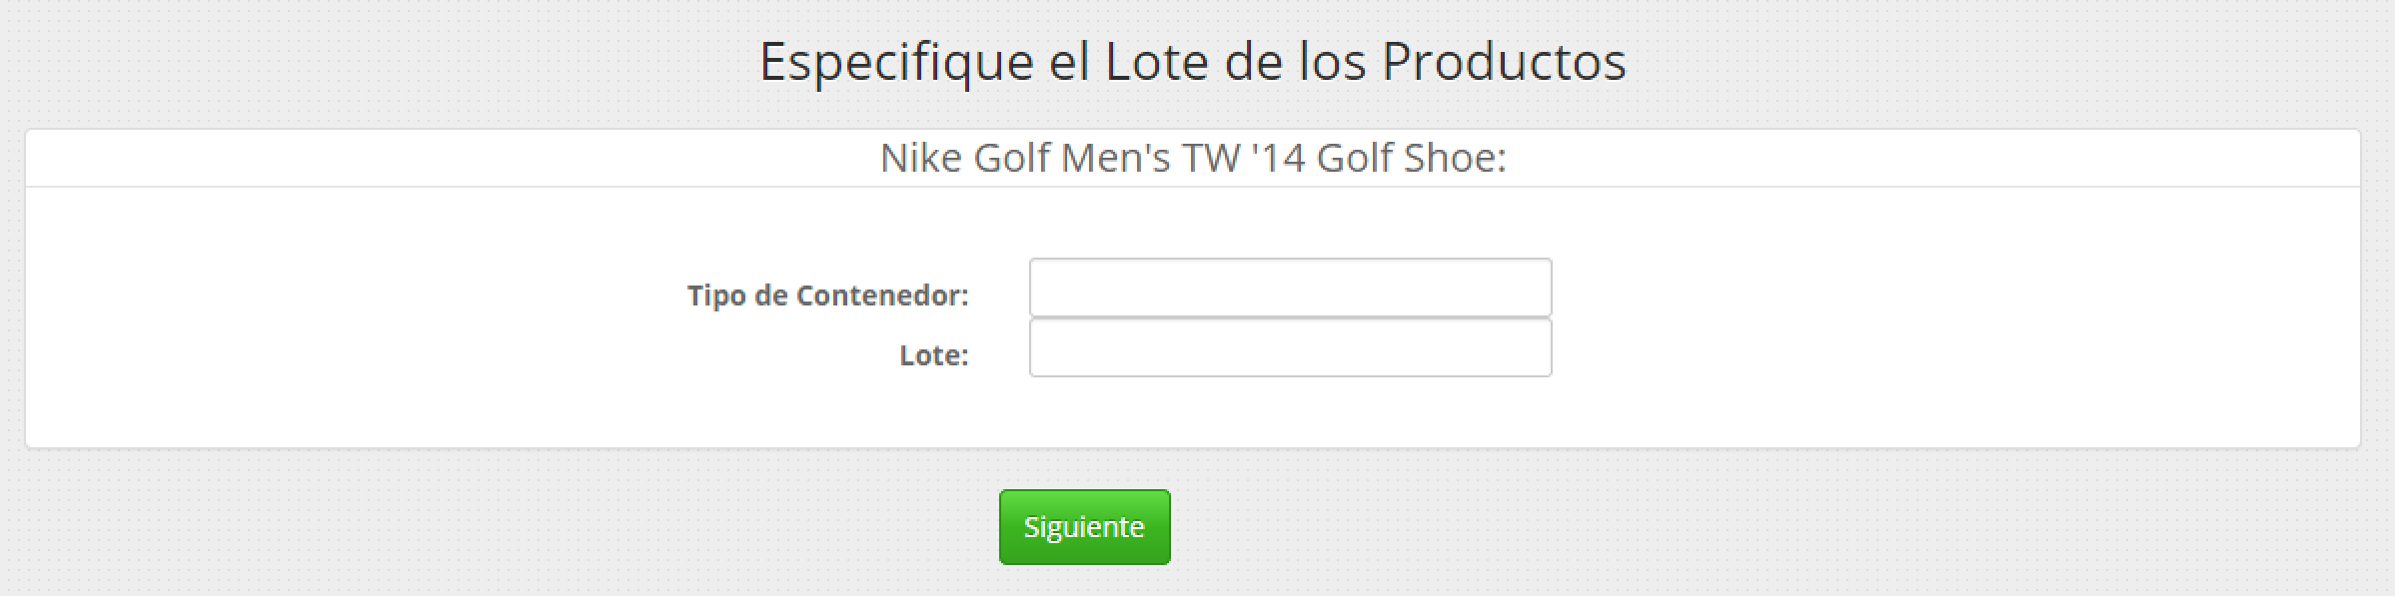

Figura - Asignación Tipo de Contenedor de la Mercadería

El Sistema se encargará de encontrar un lugar correspondiente para la mercadería dentro del Centro de Distribución. La salida de este proceso indicará:

* Qué contenedores, cuántos y cuáles deberán usarse para guardar la mercadería.
* Los Números de Identificación con los cuales se deberán marcar las cajas para su correcto trackeo dentro del Centro de Distribución.
* La asignación de cajas a contenedores
* Donde deberá ser colocado cada uno de los contenedores

## Transferencias entre Centros de Distribución

El sistema permite al usuario seleccionar un conjunto de cajas de distintos productos de un Centro de Distribución para efectuar una **Transferencia** de Productos hacia otro Centro de Distribución.

Luego de seleccionar los productos y la cantidad de cajas, el sistema buscará las cajas que tengan un Lote configurado y que tengan la fecha de vencimiento más próxima. Si el Contenedor donde se encuentran las cajas queda vacío habrá que sacarlo del rack y dejarlo en el Depósito Temporal del Centro de Distribución ya que éste es el proceso de negocio que se modeló. Cuando este caso se dé, el usuario será informado por pantalla de las acciones a tomar.

## Ventas de un Centro de Distribución a un Cliente

De la misma forma que en la Transferencia a otro Centro de Distribución, el sistema puede generar una salida de productos como **Órdenes de Venta** a Clientes que estén dados de alta en el sistema.

El proceso general es el descrito en el punto anterior, con la salvedad que en el egreso debe identificarse el cliente al cual se le vende la mercadería.

## Transferencias entre Depósitos de un mismo CD

De la misma forma que en los casos anteriores, la selección de productos para enviar de un Depósito a otro en el mismo Centro de Distribución también es factible.

El proceso general es el descrito anteriormente, con la salvedad que debe identificarse el depósito al cual se envía la mercadería, para lo cual el sistema verificará que está en condiciones de espacio adecuadas para albergarla considerando las dimensiones de la misma.

# Reportes

## Detalles por Centro de Distribución

El Sistema permite a los usuarios generar reportes con información general sobre un Centro de Distribución. Para ello sólo es necesario acceder a la opción de **Reportes** en el menú principal e ingresar el Centro de Distribución sobre el cual se quiere obtener un informe. Siempre y cuando el usuario tenga permisos de acceso a la información de ese Centro de Distribución, el sistema proveerá la siguiente información.

Figura - Reportes por Centro de Distribución

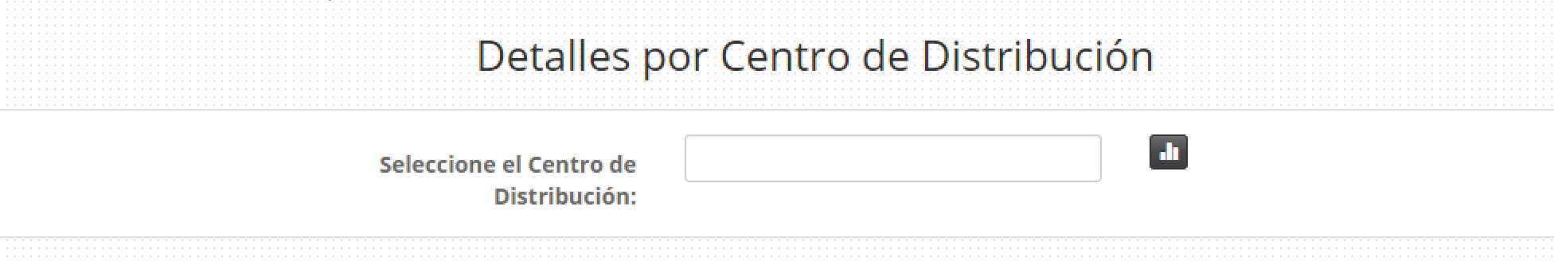

A continuación se detallan algunos atributos que pueden visualizarse un Reporte:

Tabla - Atributos de un Reporte del CD

|  |  |
| --- | --- |
| Atributos | Descripción |
| Dirección del Centro de Distribución | Ubicación del Centro de Distribución |
| Ciudad | Ciudad donde se encuentra el Centro de Distribución |
| País | País donde se encuentra el Centro de Distribución |
| Tipo | Si es Interno o Externo |
| Valuación | Valor estimado de toda la mercadería que está cargada en el Sistema en el Centro de Distribución |
| Depósitos | Cantidad de Depósitos que posee el Centro de Distribución |
| Sectores | Cantidad de Sectores que posee el Centro de Distribución |
| Pasillos | Cantidad de Pasillos que posee el Centro de Distribución |
| Estantes | Cantidad de Estantes que posee el Centro de Distribución |
| Cantidad de Productos | Cantidad de cajas en el Centro de Distribución |
| Cantidad de Tipos de Producto | Cantidad de tipos de productos que se pueden almacenar |
| Media de Espacio Cubierta | Porcentaje de espacio cubierto utilizable en el Centro de Distribución |

## Consulta de Stock

Desde la opción del menú **Reportes** se podrá consultar el Stock disponible por Producto dentro de un Centro de Distribución.

De esta forma, con ingresar el Centro de Distribución, el Nombre o ID del Producto, se podrá conocer cuántas cajas hay disponibles de dicho producto para su utilización en otras transacciones.

# Inventarios

## Generación de Inventario

El inventario es una representa una foto valorada de todos los elementos que componen el patrimonio de un Centro de Distribución. Los tipos de inventario soportados son, FIFO, RETAIL, PROMEDIO PONDERADO.

Un Jefe de Inventario o usuario común podrá Generar un Inventario sobre el Centro de Distribución sobre el que tenga permisos.

Figura - Generación de Inventario

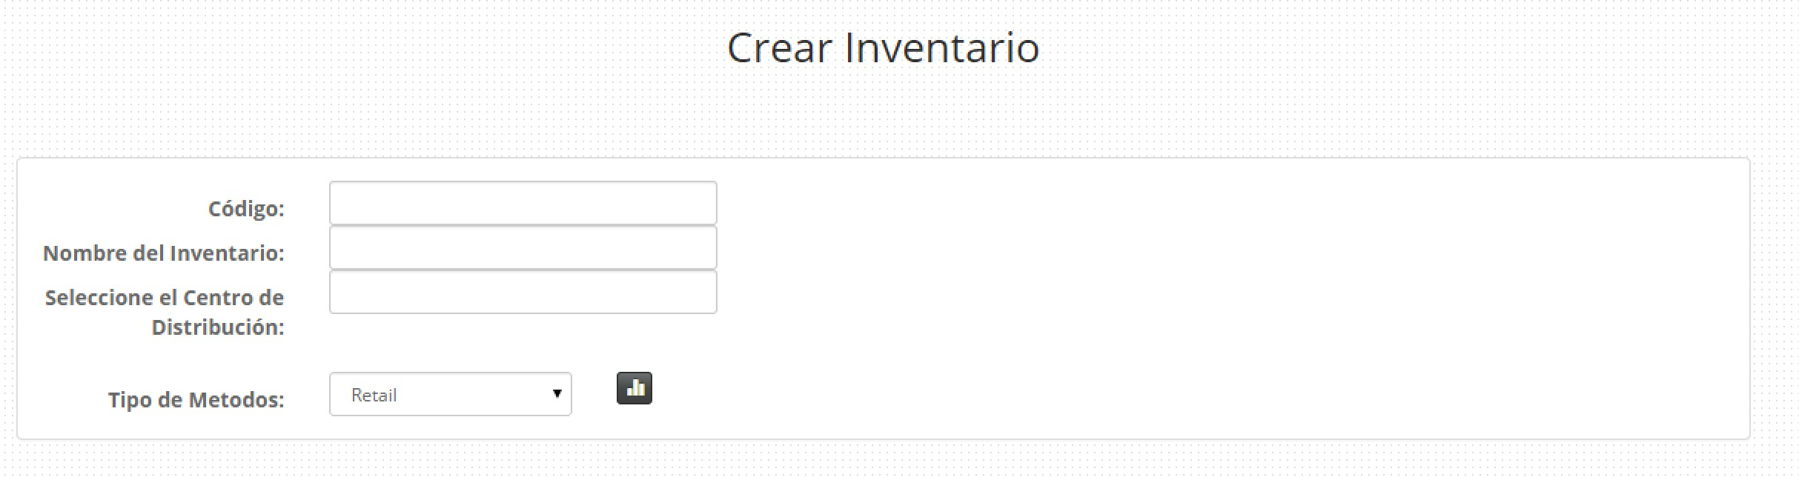

El inventario generado por el Sistema representa la mercadería que debería existir en un determinado Centro de Distribución.

Con la foto del patrimonio, se deberá validar que ésta coincida con la realidad y luego ajustar los valores del inventario, marcando mercadería faltante como MERMA o excedentes.

# Gestión de Usuarios

El sistema posee un entorno de **Gestión de** **Usuarios** al cual se puede acceder desde la barra de menú principal. El mismo está dirigido exclusivamente a aquellas personas que oficiarán de administradores, permitiendo entre otras cosas definir Roles para cada usuario, crear o eliminar Usuarios, y otros aspectos asociados a la Seguridad del sistema.

## Usuarios

Los Usuarios son creados por un Administrador del Sistema. Desde el panel de A**dministración de Usuarios** se podrán crear nuevos usuarios.

Figura - Administración de Usuarios

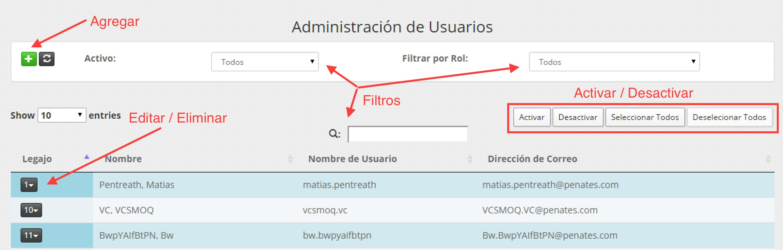

Para crear un usuario es necesario contar con la siguiente información:

Tabla - Información del Usuario

|  |  |
| --- | --- |
| Atributos | Descripción |
| Legajo | Número de legajo de la persona asignado por la empresa |
| Nombre | Nombre de la persona a la cual se asigna como Usuario |
| Apellido | Apellido de la persona a la cual se asigna como Usuario |
| Contraseña | Clave para ingresar al Sistema. Esta puede ser asignada por el Administrador y luego cambiada por el Usuario. |
| Dirección | Domicilio de la persona |
| Dirección de Correo | Dirección de Email de la persona |
| Teléfono | Número de contacto de la persona |

Una vez creado el Usuario, la persona a la cual se le haya asignado podrá ingresar al sistema pero no tendrá ninguna capacidad para operar el mismo hasta que no se le asignen los roles correspondientes.

## Roles

El Rol es la capacidad que tiene un usuario de poder acceder a los distintos menúes y funcionalidades del Sistema. Los Roles definidos en el Sistema son:

* Administrador: es quién posee la capacidad de crear usuarios, asignar roles a usuarios y realizar tareas de control.
* Usuario Común: es aquél que tiene la capacidad de crear Productos, Categorías, ingresar Órdenes de Compra.
* Gerente: con acceso a los Informes.
* Jefe de Inventario: capacidades de Usuario Común y de Gerente.

A un usuario determinado se le podrá asignar uno o más roles.

Un usuario sin roles, solo podrá ingresar a la pantalla de Inicio del Sistema Penates.

Para asignar un Rol a un usuario hay que buscar al usuario desde el menú de asignación de roles.

Figura - Asignación de Roles a un Usuario

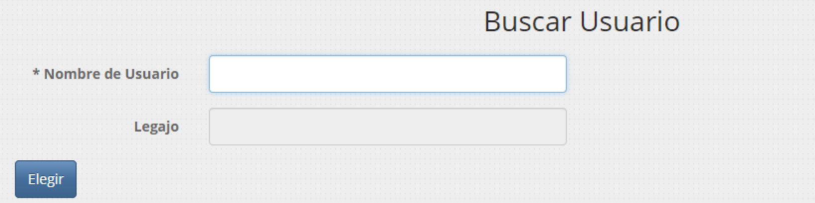

Una vez que se encontró el usuario se le podrá asignar cualquiera de los roles mencionados anteriormente.

Figura - Búsqueda de Roles disponibles

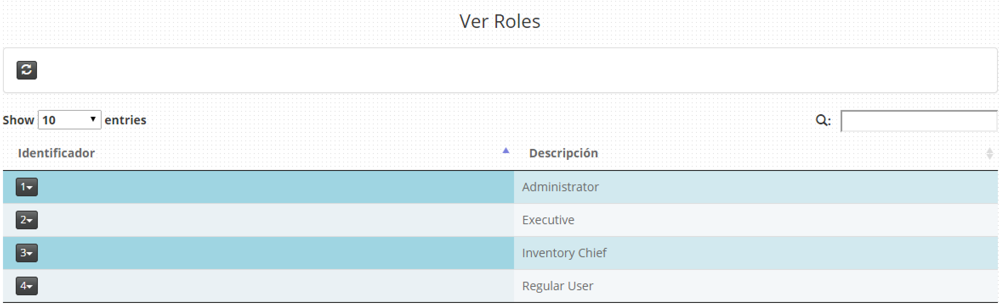

Según sea necesario, se le podrá asignar más de un rol a un usuario. Desde el mismo menú también se podrán quitar los roles.

## Activación y Desactivación de Usuarios

Para que un usuario pueda logearse en el Sistema, este debe encontrarse en estado Activado.

Los usuarios pueden ser Desactivados manualmente desde el menú de ABM de Usuarios o pasados 90 días de inactividad el Sistema desactivará al usuario automáticamente.

Para restablecer el acceso, el usuario deberá contactarse con el Administrador del Sistema.

## Políticas de Seguridad

El Sistema permite a los Administradores del Sistema definir las políticas de Seguridad deseadas para la contraseña del Sistema.

Figura - Políticas de Seguridad

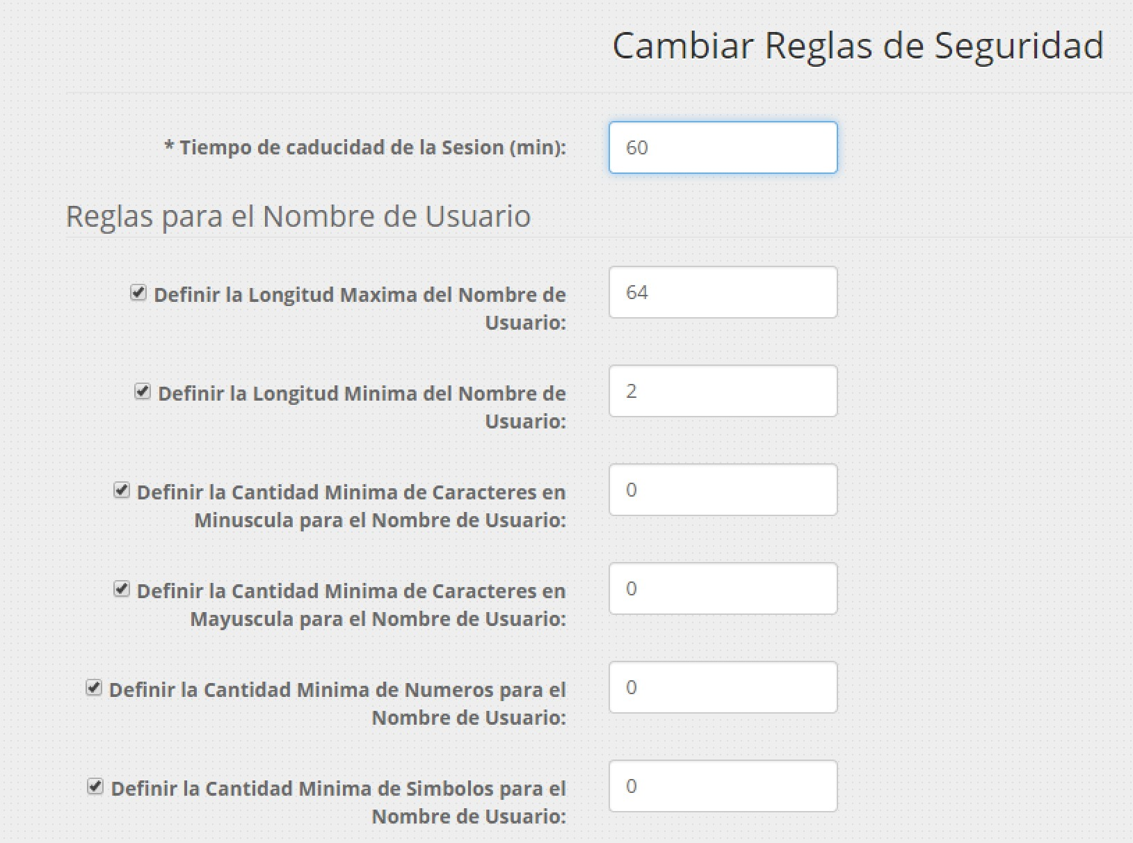

Las siguientes son las restricciones que los usuarios administradores del sistema pueden configurar sobre la calidad de las contraseñas y seguridad:

### Sesión

* Tiempo de caducidad de la sesión: Se especifica en Minutos e indica cada cuanto tiempo de inactividad se deslogeara al usuario.

### Nombres de Usuario

* Longitud máxima del nombre de usuario: cantidad de caracteres máxima para la creación de un nombre de usuario.
* Longitud mínima del nombre de usuario: cantidad de caracteres que como mínimo debe tener un nombre de usuario.
* Cantidad mínima de caracteres en minúscula
* Cantidad mínima de caracteres en mayúscula
* Cantidad mínima de números
* Cantidad mínima de símbolos

### Contraseña

* Longitud máxima de la clave.
* Longitud mínima de la clave, cantidad de caracteres que como mínimo debe tener.
* Cantidad mínima de caracteres en minúscula
* Cantidad mínima de caracteres en mayúscula
* Cantidad mínima de números
* Cantidad mínima de símbolos

Cuando las políticas de seguridad de la contraseña cambien en el Sistema y la contraseña de un usuario no cumpla con las nuevas políticas, el usuario será avisado en la pantalla principal para que cambie su contraseña de acuerdo con las nuevas políticas.

Figura - Aviso de Cambio de Contraseña

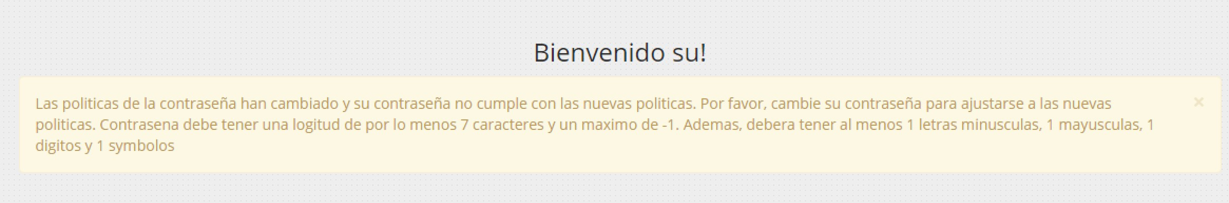

### Seguridad por valor

Además de las facilidades descriptas anteriormente, existe la posibilidad de restringir aún más los accesos a la información del sistema, llevando a cabo políticas de seguridad que permiten limitar por valor o rango la posibilidad de acceder a determinados registros y datos.

* Límite por Usuario el acceso a determinados productos de acuerdo a un Rango de Precio de Ventas.
* Límite por Usuario a determinadas Categorías.
* Límite de acceso a las Órdenes de Compra cuyo total se encuentra dentro de un rango o no supera un valor determinado.

# Tablas

Tabla 1 - Atributos de CD Interno 13

Tabla 2 - Atributos de un Depósito 14

Tabla 3 - Atributos de un Depósito Temporal 16

Tabla 4 - Atributos de un Sector 17

Tabla 5 - Atributos de un Pasillo 18

Tabla 6 - Atributos de un Rack 20

Tabla 7 - Atributos de un Tipo de Contenedor 21

Tabla 8 - Atributos del Contenedor 22

Tabla 9 - Atributos de un Centro de Distribución Externo 23

Tabla 10 - Atributos de un Producto 25

Tabla 11 - Atributos de un Proveedor 26

Tabla 12 - Atributos de un Lote 28

Tabla 13 - Atributos de la Categoría 29

Tabla 14 - Atributos del Cliente 33

Tabla 15 - Atributos del Estado del Ítem 34

Tabla 16 - Atributos de la Caja 35

Tabla 17 - Atributos de una Orden de Compra 36

Tabla 18 - Atributos de un Reporte del CD 41

Tabla 19 - Información del Usuario 44

# Ilustraciones

Figura 1 - Internet Information Services 5

Figura 2 - Connection Strings 6

Figura 3 - Application Settings 7

Figura 4 - Inicio de Sesión 8

Figura 5 - Menú Principal 9

Figura 6 - Barra de Acceso a los Módulos 10

Figura 7 - Modelo Centro de Distribución Interno 12

Figura 8 - Gestión de un Centro de Distribución 13

Figura 9 - Gestión de Sectores 17

Figura 10 - Gestión de Pasillos 18

Figura 11 - Gestión de Racks 19

Figura 12 - Gestión de Tipos de Contenedores 21

Figura 13 - Gestión de Contenedores 22

Figura 14 - Gestión de Productos 24

Figura 15 - Gestión de Proveedores 25

Figura 16 - Asignar un Proveedor a un Producto 26

Figura 17 - Datos de un Producto de un Proveedor 27

Figura 18 - Confirmación Proveedor asociado a un Producto 27

Figura 19 - Gestión de Lotes 28

Figura 20 - Gestión de Categorías 29

Figura 21 - Editar una Categoría 30

Figura 22 - Mostrar Categorías 30

Figura 23 - Categorías Hijas 31

Figura 24 - Mostrar la Jerarquía de una Categoría 32

Figura 25 - Árbol Jerárquico de una Categoría 32

Figura 26 - Gestión de Clientes 33

Figura 27 - Gestión del Estado de los Ítems 34

Figura 28 - Gestión de las Cajas 34

Figura 29 - Gestión de Órdenes 36

Figura 30 - Ingreso de Mercadería por Orden de Compra 37

Figura 31 - Destino de la Mercadería 38

Figura 32 - Asignación Tipo de Contenedor de la Mercadería 38

Figura 33 - Reportes por Centro de Distribución 41

Figura 34 - Generación de Inventario 43

Figura 35 - Administración de Usuarios 44

Figura 36 - Asignación de Roles a un Usuario 45

Figura 37 - Búsqueda de Roles disponibles 46

Figura 38 - Políticas de Seguridad 47

Figura 39 - Aviso de Cambio de Contraseña 48

# Índice

A

Administración, 8, 10, 12, 24, 44

C

Cajas, 21, 22, 24, 34, 36

Categoría, 25, 28, 29

**Centros de Distribución Externos**, 12

**Centros de Distribución Internos**, 11

Contenedor, 21, 22, 38

Contenedores

Contenedor, 1, 11, 19, 21, 22

D

Depósito Temporal, 15, 16, 22, 39

**Depósitos**, 14

E

**Espacios**, 11

Estado, 13, 23, 24, 33, 34, 35, 41, 44

Estanterías, 11, 18

**Externos**, 11

G

Gestión, 12, 13

I

**Internos**, 11

Inventarios, 2, 10, 43

**Ítems**, 24, 34

L

**Lote**, 24, 28, 35, 38, 39

Lotes, 28

M

mercadería, 1, 12, 13, 15, 16, 17, 18, 19, 21, 22, 23, 28, 35, 36, 37, 38, 43

O

Orden de Compra, 25, 34, 36, 37

**Órdenes de Venta**, 39

P

Pasillo, 11, 18

Pasillos, 1, 11, 18

Producto, 25, 35, 38, 42

**Proveedor**, 24, 26, 28, 36

R

Racks, 11, 13, 15, 16, 17, 18, 19, 22, 23, 37

Reportes, 9, 41, 42

roles, i, 45, 46

S

Sectores, 11, 14, 16, 18

Seguridad, 44, 46

Stock, 25, 42

T

Transacciones, 9, 36

Transferencia, 39

Transferencia de Productos

Transferencia, 39

U

Usuario, i, 8, 10, 45

**Usuarios**, i, 8, 10, 44, 46

V

Ventas, 39